**ΥΠΟΥΡΓΕΙΟ ΕΘΝΙΚΗΣ ΠΑΙΔΕΙΑΣ ΚΑΙ ΘΡΗΣΚΕΥΜΑΤΩΝ**

**ΠΑΙΔΑΓΩΓΙΚΟ ΙΝΣΤΙΤΟΥΤΟ**

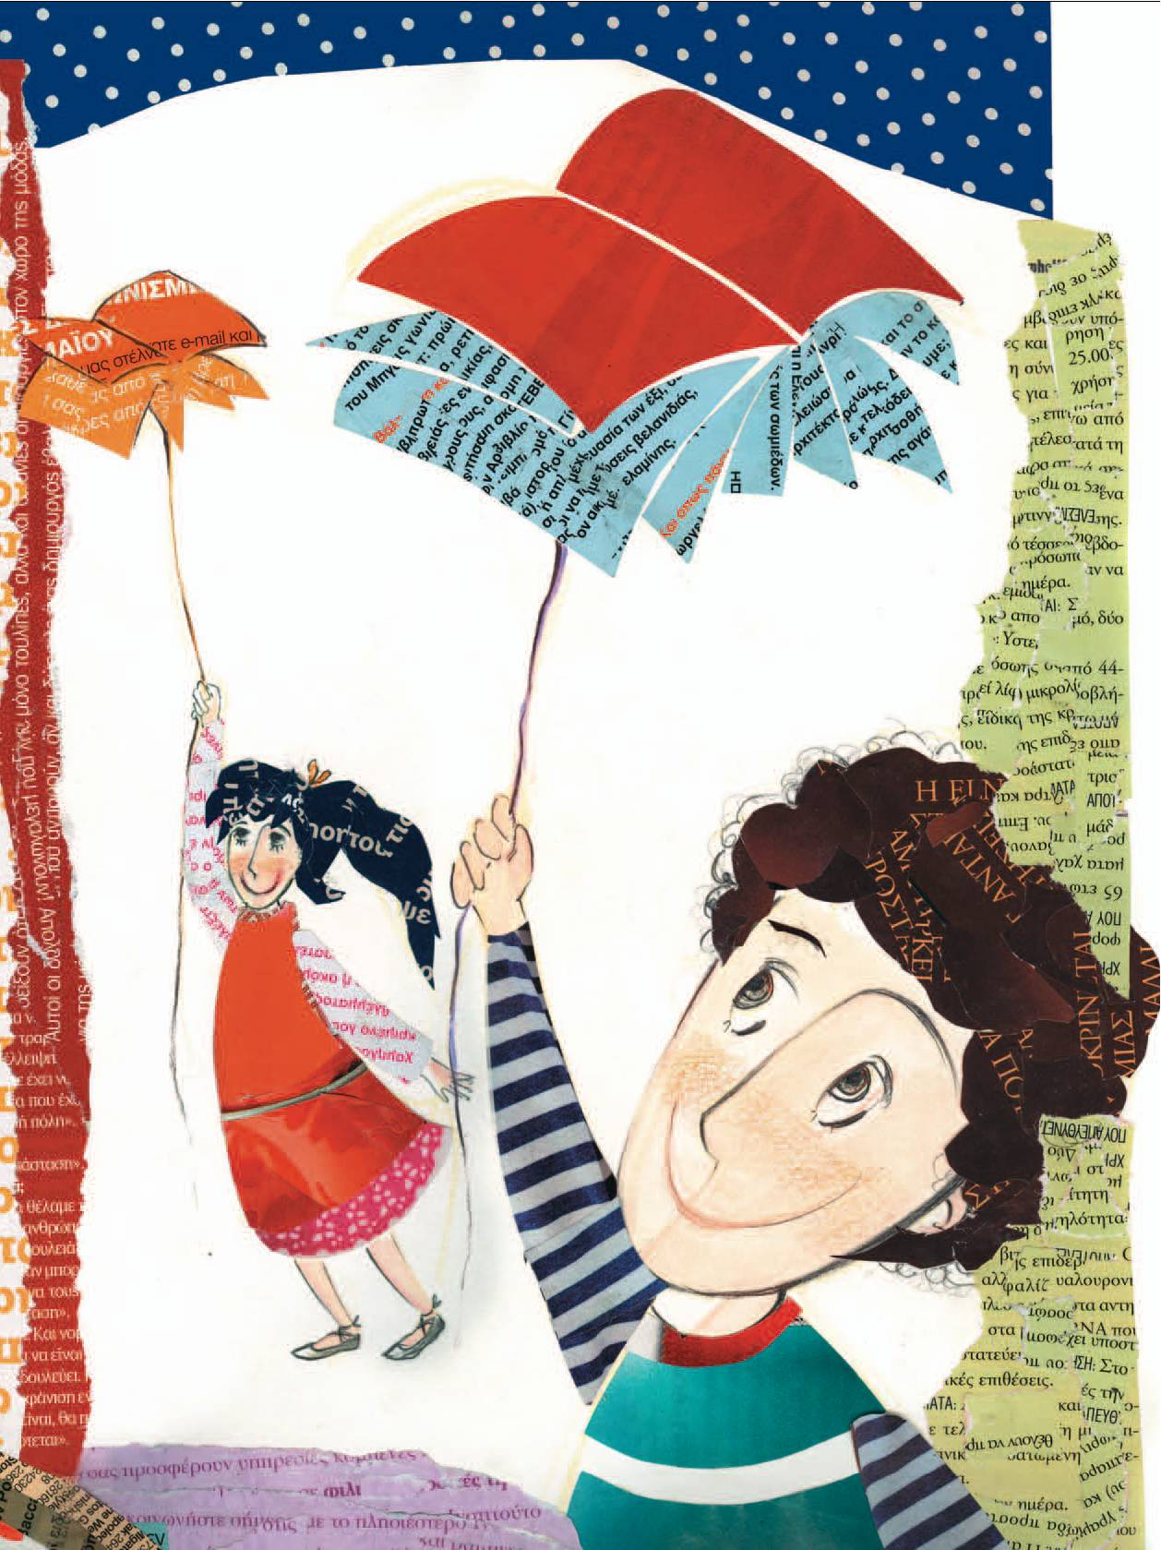

**Κλεοπάτρα Διακογιώργη**

**Θεόδωρος Μπαρής**

**Χαράλαμπος Στεργιόπουλος**

**Ερμιόνη Τσιλιγκιριάν**

**Γλώσσα Δ΄ Δημοτικού**

**Πετώντας με τις λέξεις**

**Τετράδιο β΄ τεύχος**

**Εργασιών**

**Γλώσσα Δ΄ Δημοτικού**

**Πετώντας με τις λέξεις**

**Τετράδιο Εργασιών**

**ΔΕΥΤΕΡΟ ΤΕΥΧΟΣ**

**Γ΄ Κ.Π.Σ. / ΕΠΕΑΕΚ ΙΙ / Ενέργεια 2.2.1 / Κατηγορία Πράξεων 2.2.1.α: «Αναμόρφωση των προγραμμάτων σπουδών και συγγραφή νέων εκπαιδευτικών πακέτων»**

**ΠΑΙΔΑΓΩΓΙΚΟ ΙΝΣΤΙΤΟΥΤΟ**

**Δημήτριος Γ. Βλάχος**

**Ομότιμος Καθηγητής του Α.Π.Θ Πρόεδρος τουΠαιδαγωγ. Ινστιτούτου**

**Πράξη µε τίτλο: «Συγγραφή νέων βιβλίων και παραγωγή υποστηρικτικού εκπαιδευτικού υλικού µε βάση το ΔΕΠΠΣ και τα ΑΠΣ για το Δηµοτικό και το Nηπιαγωγείο»**

**Επιστηµονικός Υπεύθυνος Έργου**

**Γεώργιος Τύπας**

**Σύμβουλος του Παιδαγ. Ινστιτούτου**

**Αναπληρωτής Επιστηµ. Υπεύθ. Έργου**

**Γεώργιος Οικονόµου**

**Σύμβουλος του Παιδαγ. Ινστιτούτου**

**Έργο συγχρηµατοδοτούµενο 75% από το Ευρωπαϊκό Κοινωνικό Ταμείο και 25% από εθνικούς πόρους.**

**ΣΥΓΓΡΑΦΕΙΣ**

**Κλεοπάτρα Διακογιώργη, Λέκτορας του Πανεπιστ. Αθηνών**

**Θεόδωρος Μπαρής, Εκπαιδευτικός**

**Χαράλαμπος Στεργιόπουλος, Εκπαιδευτικός**

**Ερμιόνη Τσιλιγκιριάν, Εκπαιδευτικός**

**ΚΡΙΤΕΣ - ΑΞΙΟΛΟΓΗΤΕΣ**

**Γεωργία Κατσημαλή, Αναπλ. Καθηγ. του Πανεπιστημίου Κρήτης**

**Όλγα Μούσιου - Μυλωνά, Σχολική Σύμβουλος**

**Ιωάννης Ντελής - Σμυρίλιος, Εκπαιδευτικός**

**ΕΙΚΟΝΟΓΡΑΦΗΣΗ**

**Καλλιόπη Σηφακάκη, Ζωγράφος *-* Σκιτσογράφος**

**ΦΙΛΟΛΟΓΙΚΗ ΕΠΙΜΕΛΕΙΑ**

**Χριστίνα – Χρυσούλα Δελή, Φιλόλογος**

**ΥΠΕΥΘΥΝΟΣ ΤΟΥ ΜΑΘΗΜΑΤΟΣ ΚΑΤΑ ΤΗ ΣΥΓΓΡΑΦΗ**

**Πέτρος Μπερερής, Σύμβουλος του Παιδαγωγικού Ινστι-τούτου**

**Χρήστος Παπαρίζος, Σύμβουλος του Παιδαγωγικού Ιν­στιτούτου**

**ΥΠΕΥΘΥΝΗ ΤΟΥ ΥΠΟΕΡΓΟΥ**

**Ειρήνη Χολέβα – Φιλιπποπούλου, Σχολική Σύμβουλος**

**ΠΡΟΕΚΤΥΠΩΤΙΚΕΣ ΕΡΓΑΣΙΕΣ**

**ACCESS Γραφικές Τέχνες Α.Ε.**

**ΠΡΟΣΑΡΜΟΓΗ ΤΟΥ ΒΙΒΛΙΟΥ ΓΙΑ ΜΑΘΗΤΕΣ ΜΕ ΜΕΙΩΜΕΝΗ ΟΡΑΣΗ**

**Ομάδα εργασίας για το Ινστιτούτο Εκπαιδευτικής**

**Πολιτικής**

**Προσαρμογή: Περγαντή Ελένη, Εκπαιδευτικός**

**Eπιμέλεια: Μάρκου Παρασκευή, Εκπαιδευτικός**

**Επιστημονικός υπεύθυνος: Βασίλης Κουρμπέτης,**

**Σύμβουλος Α΄ του Υ.ΠΟ.ΠΑΙ.Θ**

**Υπεύθυνη του έργου: Μαρία Γελαστοπούλου,**

**M.Ed. Ειδικής Αγωγής**

**Τεχνική υποστήριξη: Κωνσταντίνος Γκυρτής,**

**Δρ. Πληροφορικής**

**ΥΠΟΥΡΓΕΙΟ ΕΘΝΙΚΗΣ ΠΑΙΔΕΙΑΣ ΚΑΙ ΘΡΗΣΚΕΥΜΑΤΩΝ**

**ΠΑΙΔΑΓΩΓΙΚΟ ΙΝΣΤΙΤΟΥΤΟ**

**Κλεοπάτρα Διακογιώργη**

**Θεόδωρος Μπαρής**

**Χαράλαμπος Στεργιόπουλος**

**Ερμιόνη Τσιλιγκιριάν**

**ΑΝΑΔΟΧΟΣ ΣΥΓΓΡΑΦΗΣ:**

**ΕΛΛΗΝΙΚΑ ΓΡΑΜΜΑΤΑ**

**Γλώσσα Δ΄ Δημοτικού**

**Πετώντας με τις λέξεις**

**Τετράδιο Εργασιών**

**ΔΕΥΤΕΡΟ ΤΕΥΧΟΣ**

**9 Ενότητα.**

**Η παράσταση αρχίζει…**

**Μια περιπέτεια για το Ρωμαίο**

**Την έκφραση «παίζω θέατρο» τη χρησιμοποιούμε κυριολεκτικά και μεταφορικά. Γράψτε δυο προτά-σεις για να δείξετε τη διαφορά.**

**………………………………………………………………………………………………………………………………………………………………………………………………………………**

**………………………………………………………………………………………………………………………………………………………………………………………………………………**

**Στο κείμενο «Μια περιπέτεια για το Ρωμαίο» υ- πάρχουν αρκετές σύνθετες λέξεις: Κρεβατοκάμα-ρες, ποντικόσπιτο, θεατροϊστορίες, ποντικομπαμπάς, κακόκεφος, αγρόκτημα. Τα συνθετικά αυτών των λέξε-ων συνδέονται μεταξύ τους με το φωνήεν –ο. που λέγε-ται συνδετικό.**

**ανεβαίνω + κατεβαίνω**

**…………………………**

**5 / 7**

**περνώ + διαβαίνω**

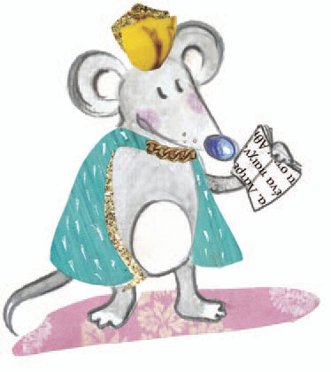**…………………………**

**κούκλα + θέατρο**

**…………………………**

**νύχτα + πουλί**

**…………………………**

**ανάβω + σβήνω**

**…………………………**

**σκηνή + θέση**

**………………………….**

**Διαλέξτε από το σάκο τα κατάλληλα σημεία στίξης και συμπληρώστε το διάλογο του Ρωμαίου με το Τρίτο Κουδούνι, ώστε να διαβαστεί σωστά:**

**Ααχ Τώρα πρέπει να ξεκουραστώ λίγο Μήπως ψάχνεις κάτι**

**Ψάχνω τον κύριο σκηνοθέτη**

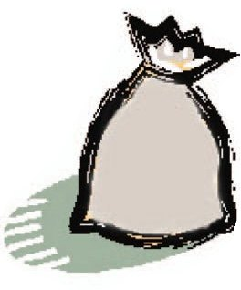

**. ,**

**; : –**

**! «»**

**Σε περιμένει**

**Όχι γιατί**

**Γιατί δε νομίζω ότι θα χαρεί και πολύ**

**για τη γνωριμία Αλλά αν επιμένεις**

**τρίτο καμαρίνι αριστερά πίσω από**

**την σκηνή**

**Σ’ ευχαριστώ**

**Ο Ρωμαίος προχώρησε στο διάδρομο Πρώτο δεύτερο τρίτο καμαρίνι αριστερά Στεκόταν πια πίσω από την πόρτα του σκηνοθέτη Να τη χτυπήσει ή όχι**

**6 / 7-8**

**Συχνά ακούμε, διαβάζουμε και χρησιμοποιούμε τις λέξεις: παράσταση και έργο.**

**Διαβάστε προσεχτικά τις προτάσεις που ακολουθούν και συζητήστε τι σημαίνουν οι λέξεις με τα πλάγια γράμματα σε κάθε μία από αυτές. Γράψτε και εσείς δικές σας προτάσεις με τις λέξεις αυτές.**

**🏵 Το Δημοτικό Θέατρο φέτος δίνει παραστάσεις για παιδιά κάθε Σάββατο στις 5 μ.μ.**

**…………………………………………………………………………………………………………………………………………**

**🏵 Στα αρχαία αγγεία βρίσκουμε συχνά παραστάσεις από γνωστούς μύθους.**

**…………………………………………………………………………………………………………………………………………**

**🏵 Ένα σύγχρονο έργο ανεβαίνει στη σκηνή του Εθνικού Θεάτρου.**

**…………………………………………………………………………………………………………………………………………**

**🏵 Η Τζιοκόντα είναι ένα διάσημο έργο τέχνης.**

**…………………………………………………………………………………………………………………………………………**

**🏵 Συχνά γίνονται έργα για τη συντήρηση των δρόμων.**

**…………………………………………………………………………………………………………………………………………**

**Ένας Αρλεκίνος από χαρτί**

**7 / 8**

**Πολλές φορές οι ηθοποιοί για να παίξουν ένα ρό- λο σε μια παράσταση χρησιμοποιούν μάσκες, όπως του Αρλεκίνου και της Κολομπίνας. Παρακάτω θα βρείτε τα υλικά κατασκευής μιας μάσκας.**

**Προσπαθήστε να γράψετε τις οδηγίες κατασκευής της ακολουθώντας τη σειρά των εικόνων.**

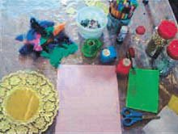

**Θα χρειαστείτε:**

**Χρωματιστό χαρτόνι,**

**ένα κομμάτι λάστιχο,**

**χρωματιστές πούλιες,**

**ψαλίδι, χρωματιστές μπογιές**

**ή μαρκαδόρους, συρραπτικό**

**και χρυσά χάρτινα πιάτα.**

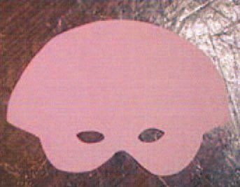**…………………………………………………………………..……………………………………………………………………..…………………………………………………………………….…**

**………………………………………………………………..……………………………………………………………………………………………………………………………………………………………………………………………………………………………………………………………………………………………………………………………………………………………………………………………………………………………………**

**8 / 9**

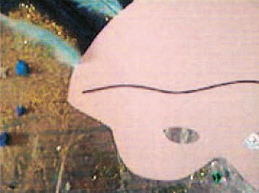

**………………………………………………………………………………………………………………………………………………………………………………………………………………**

**…………………………………………………………………..………………………………………………………………………………………………………………………………………………………………………………………………………………………………………………………………………………………………………………………………………………………………………………………………………………………………...**

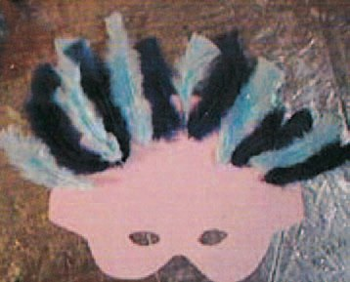

**9 / 9**

**…………………………………………………………………..……………………………………………………………………..………………………………………………………………………**

**……………………………………………………………………..……………………………………………………………………………………………………………………………………………………………………………………………………………………………………………………………………………………………………………………………………………………………………………………………………………………………...**

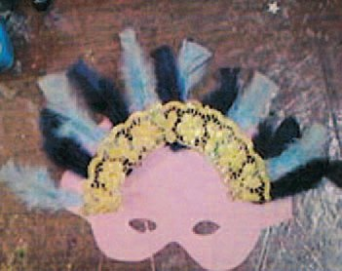**………………………………………………………………………………………………………………………………………………………………………………………………………………**

**……………………………………………………………………..………………………………………………………………………………………………………………………………………………………………………………………………………………………………………………………………………………………………………………………………………………………………………………………………………………………………**

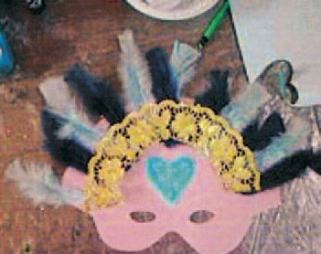**…………………………………………………………………..……………………………………………………………………..………………………………………………………………………**

**……………………………………………………………………..………………………………………………………………………………………………………………………………………………………………………………………………………………………………………………………………………………………………………………………………………………………………………………………………………………………………**

**10 / 10**

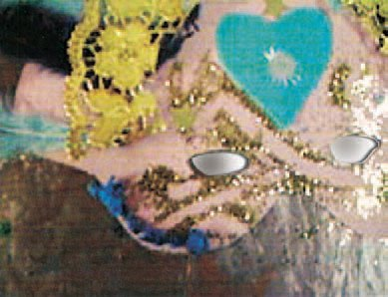**………………………………………………………………………………………………………………………………………………………………………………………………………………**

**……………………………………………………………………..………………………………………………………………………………………………………………………………………………………………………………………………………………………………………………………………………………………………………………………………………………………………………………………………………………………………**

**11 / 10**

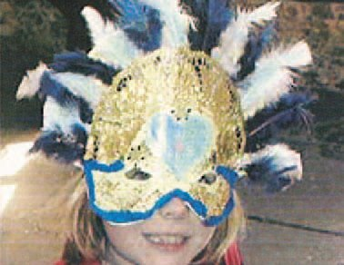**…………………………………………………………………..……………………………………………………………………..………………………………………………………………………..**

**……………………………………………………………………..………………………………………………………………………………………………………………………………………………………………………………………………………………………………………………………………………………………………………………………………………………………………………………………………………………………………**

**Βαλεντίνη Πολίτη, www.noikokyra.gr**

**Όρνιθες**

**12 / 11**

**Με το σχολείο σας παρακολουθείτε μια παιδική**

**θεατρική παράσταση. Όμως κατά τη διάρκεια της παράστασης διάφορα πράγματα σας ενοχλούν και δε σας αφήνουν να παρακολουθήσετε το έργο.**

**◗ Τι θα λέγατε σε κάποιο συμμαθητή σας που τρώει;**

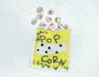**……………………………………………………………………...……………………………………………………………………..…………………………………………………………………….**

**◗ Τι θα λέγατε σε κάποιον άλλο που μιλάει συνεχώς με τους φίλους του;**

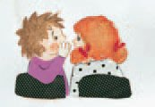**……………………………………………………………………...……………………………………………………………………..…………………………………………………………………….**

**◗ Τι θα έλεγε ο δάσκαλος σε κάποιον θεατή που χτυπά-ει το κινητό του;**

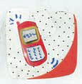**……………………………………………………………………...……………………………………………………………………..…………………………………………………………………….**

**◗ Τι θα έλεγε η ταξιθέτρια σε κάποιον που μπαίνει στην**

**αίθουσα όταν το έργο έχει ήδη ξεκινήσει και ψάχνει τη θέση του;**

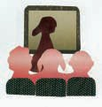**……………………………………………………………………...……………………………………………………………………..…………………………………………………………………….**

**Χωριστείτε σε ομάδες και γράψτε στο τετράδιό σας πώς πρέπει να συμπεριφέρεται ένας θεατής κατά τη διάρκεια μιας θεατρικής παράστασης.**

**13 / 11**

**Μετατρέψτε τον ευθύ σε πλάγιο λόγο και αντίστροφα για να διηγηθείτε μια επίσκεψη της τάξης σας στο θέατρο.**

**ευθύς λόγος**

**Ο διευθυντής μάς ρώτησε:**

**– Ποιοι θέλετε να πάτε στο θέατρο;**

**– Όλοι θέλουμε να πάμε! απαντήσαμε εμείς.**

**ευθύς λόγος**

**…………………………………………………………………….……………………………..……………………………………….………..…………………………………………………………….……………………………………..…………………………………………………**

**πλάγιος λόγος**

**………………………………………………………………………………………………………………………………………………………………………………………………………………………………………………………………………………………………………………**

**πλάγιος λόγος**

**Ο ταμίας του θεάτρου ρώτησε τη δασκάλα μας πόσα εισιτήρια θέλουμε και αυτή απάντησε ότι θέλουμε είκοσι.**

**14 / 12**

**ευθύς λόγος**

**Η δασκάλα, στο τέλος, μας ρώτησε:**

**– Σας άρεσε η παράσταση;**

**– Ήταν καταπληκτική, φωνάξαμε όλοι μαζί.**

**15 / 12**

**πλάγιος λόγος**

**………………………………………………………………………………………………………………………………………………………………………………………………………………………………………………………………………………………………………………**

**Η ακροστιχίδα του θεατή.**

**1. Επισκεφθήκαμε το αρχαίο …………... της Επιδαύρου.**

**2. Στην είσοδο του θεάτρου αγοράσαμε …………………**

**3. Η κουρτίνα του θεάτρου λέγεται ………………..**

**4. Με το …………… κουδούνι αρχίζει η παράσταση.**

**5. Σ’ αυτή την παράσταση παίζουν πολλοί ……………..**

**6. Το έργο παίζεται πάνω στη …………………**

**1. _ _ _ _ _ _**

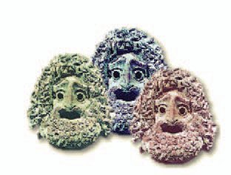 **2. _ _ _ _ _ _ _ _ _**

**3. _ _ _ _ _ _**

**4. _ _ _ _ _**

**5. _ _ _ _ _ _ _ _**

**6. _ _ _ _ _**

**Πρώτη φορά στο θέατρο**

**16 / 12**

**«Την Αντιγόνη την έγραψε ο Σοφοκλής», είπε στα παιδιά ο κύριος Μαρσέλ. Στο μάθημα της Ιστορίας μαθαίνουμε ότι ο Αισχύλος, ο Σοφοκλής και ο Ευριπί-δης ήταν οι τρεις μεγάλοι ποιητές της Αρχαίας Ελλάδας, ενώ ο Αριστοφάνης ήταν ο μεγαλύτερος κωμικός ποιη-της.**

**Κοιτάξτε την ιστορική γραμμή, υπολογίστε και γράψτε με λέξεις:**

**● Πόσα χρόνια έζησε ο Σοφοκλής;**

**_____________________________**

**● Πόσα χρόνια πέρασαν από τη γέννηση του Αισχύλου μέχρι τη γέννηση του Ευριπίδη; _____________________________**

**● Πόσα χρόνια έχουν περάσει από τη γέννηση του Αριστοφάνη μέχρι σήμερα; _____________________**

**17 / 13**

**Ευριπίδης**

**480-406 π.Χ.**

**Αισχύλος**

**525-456 π.Χ.**

**Σοφοκλής**

**496-406 π.Χ.**

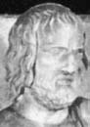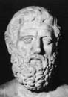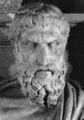

**Αριστοφάνης**

**450-388 π.Χ.**

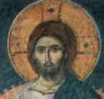

**Σήμερα**

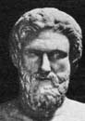

**Οι εικόνες των αρχαίων ποιητών είναι από την Εγκυκλοπαίδεια ΔΟΜΗ,**

**Α.Ε. Αθήνα, 2006**

**18 / 13**

**Θέλετε να μάθετε περισσότερα για την ιστορία του θεάτρου στην Ελλάδα και τον υπόλοιπο κόσμο; Η ιστοσελίδα www.culture.gr θα σας βοηθήσει στην ανα-ζήτησή σας.**

**Να τι έγραφε στο ημερολόγιό του ο Μπενουά, λίγα χρόνια μετά από την πρώτη φορά που πήγε στο θέατρο:**

**Αθήνα, 25/8/1946**

**Η Ελευθερία και εγώ είμαστε 10 χρονών, όταν πήγαμε για πρώτη φορά στο θέατρο.**

**Είμαστε ενθουσιασμένη που θα βλέπαμε την Αντιγόνη του Σοφοκλή στο Ηρώδειο.**

**Ο Κύριος, όμως, που στεκόταν στην είσοδο του θεάτρου, μας σταμάτισε και μας είπε ότι απαγορεύετε η είσοδος στα παιδιά.**

**«Ήμαστε Γάλλοι» είπε ο κύριος Μαρσέλ.**

**«Είμαστε εδώ για λίγες μέρες και θα θέλαμε να δούμε μια αρχέα τραγωδία», συμπλήρωσε.**

**Όταν χαμήλοσαν τα φώτα, δε σας περιγράφω πόσο ευτιχισμένη είμαστε!**

**Βρείτε και διορθώστε τα λάθη που έκανε ο Μπενουά τότε που δεν ήξερε ακόμη να γράφει καλά ελληνικά.**

**19 / 13-14**

**Η Ελευθερία είχε αναλάβει να μάθει ελληνικά στον Μπενουά. Τα δίδυμα αδέρφια της όμως πάλι τα κατάφεραν! Κοιτάξτε τι προτάσεις του έδωσαν να δια-βάσει!**

**τα χατίρια στα δίδυμα**

**Θα κάνω όλα.**

**………………………………………………………………………………………………………………………………………………………………………………………………………………**

**γυρίσω θα σας από Όταν**

**κεράσω παγωτό το θέατρο.**

**………………………………………………………………………………………………………………………………………………………………………………………………………………**

**και παπιγιόν αγαπάει**

**Η Ελευθερία με μπλε σακάκι**

**έναν κύριο.**

**………………………………………………………………………………………………………………………………………………………………………………………………………………**

**Ο καημένος ο Μπενουά δεν κατάλαβε τι διάβαζε. Βοη-θήστε τον να ξεμπλέξει τις προτάσεις.**

**20 / 14-15**

**«Ο κύριος Μαρσέλ όμως είπε πως τα παλιά χρό- νια ξέρανε και φτιάχνανε τα θέατρα έτσι που ν’ ακούνε όλοι». Θα θέλατε να γνωρίσετε ένα αρχαίο θέα-τρο; Το αρχαίο θέατρο της Επιδαύρου είναι ένα από τα σπουδαιότερα αρχαία θέατρα.**

**Χωριστείτε σε τρεις ομάδες και προετοιμάστε μια επίσκεψη με την τάξη σας στο αρχαίο θέατρο της Επι-δαύρου:**

**1η ομάδα Αναζητήστε και συγκεντρώστε πληροφορίες από την εγκυκλοπαίδεια καθώς και από την ιστοσελίδα www. argolidanews.gr/argolida_1.htm. Γράψτε λίγα λό-για για το θέατρο της Επιδαύρου στην αρχαία και νεότε-ρη ελληνική ιστορία, για τις παραστάσεις που γίνονταν και γίνονται εκεί ακόμα.**

**2η ομάδα Δείξτε στο χάρτη της Ελλάδας τη διαδρομή που πρέπει να ακολουθήσετε για να πάτε από την περι-οχή σας στο Νομό Αργολίδας. Ρωτήστε για τα ωράρια επίσκεψης (θερινά – χειμερινά) του θεάτρου καθώς και για τις τιμές των εισιτηρίων.**

**3η ομάδα Συγκεντρώστε πληροφορίες από ταξιδιωτι-κούς οδηγούς και προτείνετε κι άλλα αξιοθέατα της Αρ-γολίδας.**



**21 / 15**

**Ο Κεραμιδοτρέχαλος**

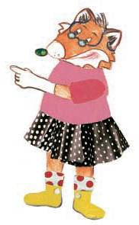 **Με το έργο «Η Κοκκινοσκουφίτσα από την ανάπο- δη» διασκεδάσατε πολύ μέσα στην τάξη. Θέλετε να κάνετε το παραμύθι θεατρικό έργο και να το παίξετε στις 20 Μαρτίου, που είναι η Παγκόσμια Ημέρα Θεάτρου για τα παιδιά και τους νέους;**

**Καλό θα ήταν να το γράψετε πρώτα.**

**Μην ανησυχείτε!**

**Η Ραλλού θα σας βοηθήσει:**

**◗ Δουλεύουμε σε ομάδες και γράφουμε στο τετράδιό μας. Χωρίζουμε το έργο σε σκηνές και διαλέγουμε ποια σκηνή από το έργο θα γράψει η κάθε ομάδα.**

**◗ Ήρωες του παραμυθιού θα γίνουν τα «πρόσωπα» του έργου.**

**◗ Γράφουμε τους διάλογους. Οι διάλογοι έχουν μεγάλη σημασία στο θέατρο. Γι’ αυτό πρέπει να φροντίσετε οι διάλογοι που θα φτιάξετε στο θεατρικό σας έργο να εί-ναι «ζωντανοί» και να ακούγονται φυσικοί. Θα μπορέ-σετε να το πετύχετε αυτό πιο εύκολα αν μαγνητοφωνή-σετε μια συνομιλία ανάμεσα σε δυο φίλους σας και την ακούσετε στην τάξη.**

**◗ Γράφουμε ακόμα σύντομες οδηγίες για τον τρόπο που θα κινούνται οι ηθοποιοί πάνω στη σκηνή. Αυτές οι οδηγίες γράφονται μέσα σε παρένθεση.**

**22 / 16**

**◗ Τέλος φτιάχνουμε μία επιτροπή από τους εκπροσώ-πους κάθε ομάδας που θα αναλάβει να διορθώσει το κείμενο από ορθογραφικά και εκφραστικά λάθη.**

**Θυμηθείτε όσα έχετε συζητήσει στην τάξη για θεατρι-κούς διαλόγους:**

**Γράφουμε με κεφαλαία γράμματα πρώτα το όνομα του προσώπου που μιλάει, μετά βάζουμε άνω και κάτω τελεία «:» και στη συνέχεια γράφουμε τα λόγια του.**

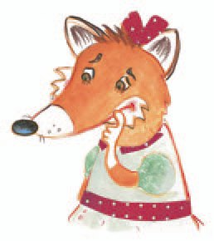

**Γιατί, άραγε, η Ραλλού ανησυχεί τόσο πολύ; Αφού έχετε μάθει τους ρόλους,**

**έχετε κατασκευάσει τα κουστούμια, τα σκηνικά,**

**έχετε διαλέξει τη μουσική, το φωτισμό…**

**Υπάρχει ακόμα κάτι που δεν έχετε κάνει; Μα φυσικά! Να ενημερώσετε τους άλλους για το θεατρικό σας! Πρέπει να μάθουν όλοι και να έρθουν να το δουν! Γι’αυ-τό ετοιμάστε:**

**● μια αφίσα**

**● το πρόγραμμα της παράστασης**

**● προσκλήσεις για τους γονείς και τους συμμαθητές σας**

**Ευτυχώς, ο Σύλλογος Γονέων του σχολείου σας προ-σφέρθηκε να σας βοηθήσει. Εσείς θα αναλάβετε να ετοι-μάσετε το πρόγραμμα και τις προσκλήσεις, ενώ οι γο-νείς την αφίσα.**

**Δείτε τι σας έφερε η Ραλλού για να σας βοηθήσει:**

**◗ δύο προσκλήσεις για μια σχολική θεατρική παράστα-ση:**

**23 / 16-17**

**1) Την πρόσκληση που έγραψαν τα ίδια τα παιδιά για να καλέσουν τους μαθητές των άλλων τάξεων του σχο-λείου τους.**

**2) Την πρόσκληση που έγραψε ο διευθυντής του σχο-λείου για να καλέσει τους γονείς των παιδιών και τους δασκάλους άλλων σχολείων.**

**ΠΡΟΣΚΛΗΣΗ**

**Το 61ο Δημοτικό Σχολείο Πάτρας**

**έχει την τιμή**

**να σας προσκαλέσει**

**να παρακολουθήσετε την κωμωδία του Αριστοφάνη Ειρήνη**

**που θα παρουσιαστεί**

**στο αμφιθέατρο του σχολείου μας**

**την Τετάρτη 13 Ιουνίου 2001**

**και ώρα 19:00**

**από τους μαθητές της Δ΄ τάξης.**

**Ο Διευθυντής του σχολείου**

**ΠΡΟΣΚΛΗΣΗ**

**Σε περιμένουμε με χαρά**

**την Τετάρτη 13 Ιουνίου 2001**

**στις 7 το απόγευμα**

**στο αμφιθέατρο**

**του σχολείου μας**

**για να παρακολουθήσεις**

**την Ειρήνη**

**του Αριστοφάνη**

**Οι μαθητές της Δ΄ τάξης**

**του 61ου Δημοτικού Σχολείου Πάτρας**

**24 / 17**

**◗ το πρόγραμμα από τη**

**θεατρική παράσταση**

**«Φρουτοπία» και**

**ΦΡΟΥΤΟΠΙΑ**

**Του Ευγένιου Τριβιζά**

**Παιδική Θεατρική Παράσταση**

**Από το Σώμα Ελληνίδων Οδηγών**

**Θέατρο Απόλλων**

**Σάββατο 10 Φεβρουαρίου 16.00**

**Κυριακή 11 Φεβρουαρίου 16.00**

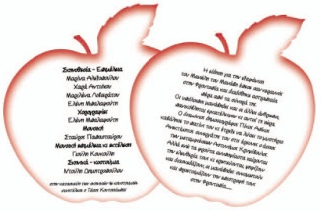

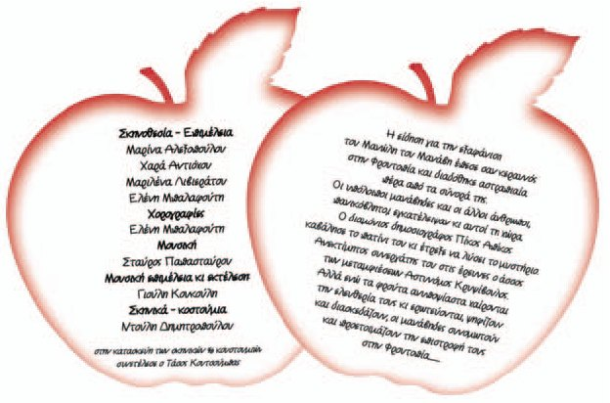

**Σκηνοθεσία – Επιμέλεια**

**Μαρίνα Αλεξοπούλου**

**Χαρά Αντιόχου**

**Μαριλένα Λιβιεράτου**

**Ελένη Μπαλαφούτη**

**Χορογραφίες**

**Ελένη Μπαλαφούτη**

**Μουσική**

**Σταύρος Παπασταύρου**

**25 / 18**

**Μουσική επιμέλεια και εκτέλεση**

**Γιούλη Κουκούλη**

**Σκηνικά – κοστούμια**

**Ντούλη Δημητροπούλου**

**στην κατασκευή των σκηνικών και κουστουμιών**

**συντέλεσε ο Τάσος Κατσούμπας**

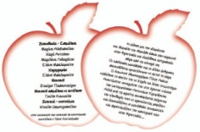

**Η είδηση για την εξαφάνιση**

**του Μανώλη του Μανάβη έπεσε σαν κεραυνός**

**στην Φρουτοπία και διαδόθηκε αστραπιαία**

**πέρα από τα σύνορά της.**

**Οι υπόλοιποι μανάβηδες και οι άλλοι άνθρωποι, πανικόβλητοι εγκατέλειψαν κι αυτοί τη χώρα.**

**Ο δαιμόνιος δημοσιογράφος Πίκος Απίκος**

**καβάλησε το πατίνι του κι έτρεξε να λύσει το μυστήριο. Ανεκτίμητος συνεργάτης του στις έρευνες ο άσσος**

**των μεταμφιέσεων Αστυνόμος Κρυψίλους.**

**Αλλά ενώ τα φρούτα ανυποψίαστα χαίρονται**

**την ελευθερία τους κι ερωτεύονται, ψηφίζουν**

**και διασκεδάζουν, οι μανάβηδες συνομωτούν**

**και προετοιμάζουν την επιστροφή τους**

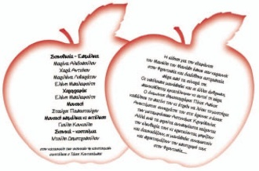**στην Φρουτοπία…**

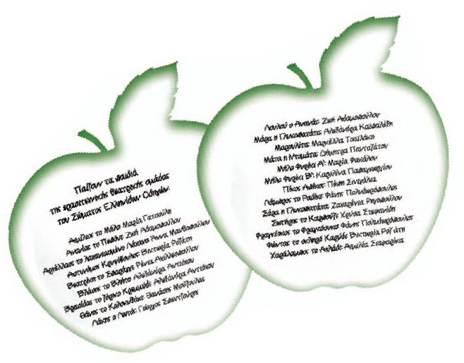

**Παίζουν τα παιδιά**

**της ερασιτεχνικής θεατρικής ομάδας**

**του Σώματος Ελληνίδων Οδηγών.**

**Αιμίλιος το Μήλο Μαρία Γατσούλη**

**Ανανίας το Πεπόνι Ζωή Αδαμοπούλου**

**26 / 18**

**Αρχέλλαος το λαχανιασμένο Λάχανο**



**Άννα Μανθοπούλου**

**Αστυνόμος Κρυψίλους Βικτωρία Ροζάτη**

**Βεατρίκη το Σπαράγγι Ρένια Αχιλλεοπούλου**

**Βλάσης το Βλήτο Αλεξάνδρα Αντιόχου**

**Βρασίδας το ζόρικο Κρεμμύδι Αλεξάνδρα Αντιόχου**

**Θάνος το Κολοκυθάκι Θανάσης Μούζουλας**

**Λουλού ο Ανανάς Ζωή Αδαμοπούλου**

**Μάρα η Γλυκοπατάτα Αλεξάνδρα Καλπαλέξη**

**Μαρουλέτα Μαρκέλλα Τσαϊλάκη**

**Μάτα η Ντομάτα Δήμητρα Πανταζάτου**

**Μήλο Φυρίκι Α΄ Μαρία Φακάλου**

**Μήλο Φυρίκι Β΄ Καρολίνα Παπαγεωργίου**

**Πίκος Απίκος Πέπη Σινιγάλια**

**Λάμπρος το Ραδίκι Φάνης Πολυδωρόπουλος**

**Σάρα η Γλυκοπατάτα Ζαχαρένια Ρηγοπούλου**

**Σωτήρης το Καρπούζι Χρύσα Στεφανίδη**

**Φραγκίσκος το Φραγκόσυκο Φάνης Πολυδωρόπουλος**

**Φώντας το σκληρό Καρύδι Βικτωρία Ροζάτη**

**Χαράλαμπος το Αχλάδι Αιμιλία Σιαφαρίκα**

**🏵 Η πρόσκληση που θα ετοιμάσετε για τους γονείς σας να είναι πιο επίσημη από αυτή που θα ετοιμάσετε για τους συμμαθητές σας.**

**🏵 Το πρόγραμμα της παράστασης πρέπει να περιέχει μια περίληψη του έργου και τους συντελεστές της πα-ράστασης.**

**🏵 Τέλος, σχετικά με την αφίσα, συζητήστε στην τάξη ποιες πληροφορίες πρέπει να περιέχει και σε ποια θέ-ση πρέπει να βρίσκονται στην αφίσα και δώστε τις κατάλληλες οδηγίες στο Σύλλογο Γονέων για να την ετοιμάσει.**

**27 / 18**

**ΔΗΜΟΤΙΚΟ ΠΕΡΙΦΕΡΙΑΚΟ ΘΕΑΤΡΟ ΠΑΤΡΑΣ**

**ΞΕΝΙΑΣ ΚΑΛΟΓΕΡΟΠΟΥΛΟΥ**

**Το σκλαβί**

**Σκηνοθεσία: Θέμης Μουμουλίδης**

**Σκηνικά – κοστούμια: ΠΑΝΑΓΙΩΤΑ ΚΟΚΚΟΡΟΥ**

**Μουσική: ΝΙΚΟΣ ΚΥΠΟΥΡΓΟΣ**

**Χορογραφία: ΣΕΣΙΛ ΜΙΚΡΟΥΤΣΙΚΟΥ**

**Φωτισμοί: ΝΙΚΟΣ ΣΩΤΗΡΟΠΟΥΛΟΣ**

**Στίχοι τραγουδιών: ΛΙΝΑ ΝΙΚΟΛΑΚΟΠΟΥΛΟΥ**

**Βοηθός σκηνοθέτη: ΣΥΓΚΛΗΤΙΚΗ ΒΛΑΧΑΚΗ**

**Παίζουν (με αλφαβητική σειρά)**

**ΚΩΣΤΑΣ ΒΕΛΕΝΤΖΑΣ, ΑΛΕΞΑΝΔΡΟΣ ΖΑΧΑΡΕΑΣ,**

**ΒΑΣΙΛΙΚΗ ΚΥΠΡΑΙΟΥ, ΝΙΟΒΗ ΚΩΣΤΟΠΟΥΛΟΥ,**

**ΘΟΔΩΡΗΣ ΣΚΟΥΡΤΑΣ, ΕΙΡΗΝΗ ΣΠΑΝΟΥΔΑΚΗ,**

**ΦΩΤΗΣ ΣΠΥΡΟΣ, ΧΡΗΣΤΟΣ ΣΤΡΕΠΚΟΣ,**

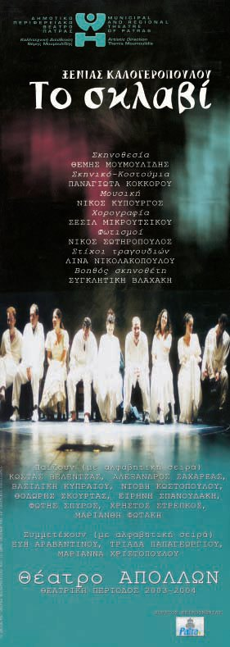**ΜΑΡΙΑΝΘΗ ΦΩΤΑΚΗ**

**Συμμετέχουν (με αλφαβητική σειρά)**

**ΕΥΗ ΑΡΑΒΑΝΤΙΝΟΥ,**

**ΤΡΙΑΔΑ ΠΑΠΑΓΕΩΡΓΟΥ,**

**ΜΑΡΙΑΝΝΑ ΧΡΙΣΤΟΠΟΥΛΟΥ**

**Θέατρο Απόλλων**

**ΘΕΑΤΡΙΚΗ ΠΕΡΙΟΔΟΣ 2003 -2004**

**28 / 18**

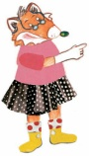 **Το εργαστήρι της Γλώσσας**

**Τα δίδυμα έπρεπε να γράψουν μια έκθεση για μια θεατρική παράσταση που παρακολούθησαν. Σκα-νταλιάρηδες, όπως ήταν, έγραψαν βιαστικά ένα κείμενο και ζήτησαν από την Ελευθερία να το διορθώσει. Βοη-θήστε την Ελευθερία να διορθώσει τα ορθογραφικά λά-θη των αδερφών της.**

**«Όλη ενθουσιαστήκαμε όταν ακούσαμε την πρότα-ση του κ. Μαρσέλ να πάμε στο θέατρο που είχε πρεμιέ-ρα την «Αντιγόνη» του Σοφοκλή. Το έργο που θα παρα-κολουθούσαμε ήταν ένα αρχέο δράμα. Θα προτιμούσα-με να ήταν μια κωμοδία, όπως οι «Όρνιθες» του Αρι-στοφάνη που είχαμε διαβάσει και είχαμε γελάσει πολλή. Αλλά αυτό δεν μας ένοιαζε και τόσο.**

**Όταν φτάσαμε στο θέατρο, αγοράσαμε ένα πρόγραμα που έγραφε το όνομα του σκηνοθέτη, τον ηθοπειών και όλων όσοι βοήθησαν στην παράσταση. Είχε ακόμα και διαφιμήσεις.**

**Μια κυρία με μπλε ποδιά ζήτησε από τον κ. Μαρσέλ τα εισητίρια μας. Αυτός της εξήγησε πως είχαμε προ-σκλήσης αντί για εισητίρια και ότι είμαστε γάλλοι. Όταν η κυρία μας οδήγησε στις θέσοις μας, ο κ. Μαρσέλ την ευχαρίστησε με ένα φιλοδόρημα…».**

**29 / 19**

**Μετατρέψτε τον ευθύ σε πλάγιο λόγο και αντίστροφα.**

**30 / 19**

**ευθύς λόγος**

**Ο δάσκαλος ρώτησε:**

**– Ποιος έγραψε την Αντιγόνη;**

**– Ο αρχαίος ποιητής Σοφοκλής, απάντησε ένας μαθητής.**

**…………………………………………………………………….……………………………..……………………………………….………..…………………………………………………………….……………………………………..…………………………………………………**

**πλάγιος λόγος**

**…………………………………………………………………………………………………………………………………………………………………………………………………………………………………………………………...**

**Η Άννα ρώτησε το σκηνοθέτη αν μπορεί να αλλάξει το ρόλο της με το ρόλο της Χαράς και αυτός της απάντησε πως ή-ταν πια πολύ αργά γιατί είχαν γίνει ήδη πολλές πρόβες.**

**43 / 19**

**Συμπληρώστε τις ερωτηματικές αντωνυμίες στο διάλογο του Στίκη με τον Μπόμπιρα:**

**ποιο, πόσα, τι, πόσους, τι**

**– Λοιπόν, μικρέ, _________ παιχνίδι θέλεις να σου μά-θω να παίζεις;**

**– Εσύ, δηλαδή, ________ παιχνίδια ξέρεις;**

**– Πολλά! Πριν αποφασίσω, όμως, _________ παιχνίδι να σου μάθω πρέπει να μου απαντήσεις σε κάποιες ερωτήσεις.**

**– Εντάξει, Στίκη, _____ θέλεις να μάθεις;**

**– Με ________ παίχτες θέλεις να παίζεται το παιχνίδι; Σε ________ μέρος θα παίζετε; _________ θέλεις να κερδίζει ο νικητής;**

**– Ε! Σιγά, βρε Στίκη! Παιχνίδι θα μάθουμε ή θα κάνουμε Μαθηματικά;**

**Ο χρόνος του ρήματος, που δηλώνει ότι κάτι έγινε στο παρελθόν και τώρα που μιλάμε έχει πια τελειώσει, είναι ο ........................**

**Ο χρόνος του ρήματος, που δηλώνει ότι κάτι άρχισε και τελείωσε στο παρελθόν πριν γίνει κάτι άλλο, είναι ο ..............................**

**Συμπληρώστε τα ρήματα που είναι στην παρένθεση στον κατάλληλο χρόνο:**

**◗ Οι μαθητές πήγαν να ζητήσουν την αίθουσα εκδηλώ-σεων από το διευθυντή του σχολείου και αυτός τους ρώτησε αν έχουν ετοιμαστεί για την παράσταση.**

**31 / 20**

**Τα παιδιά απάντησαν ότι έχουν τα πάντα έτοιμα: __________________ (διαλέγω) το έργο, ______________ __________ (μοιράζω) τους ρόλους.**

**◗ Τα παιδιά, όταν συναντήθηκαν με το διευθυντή του σχολείου, είχαν τα πάντα έτοιμα για την παράσταση: ______________ (διαλέγω) το έργο, ______________ (μοιράζω) τους ρόλους. Του είπαν επίσης ότι τα σκηνικά _____________________ (κατασκευάζομαι) και οι γονείς ________________ (ενημερώνομαι).**

**Κυκλώστε τα χρονικά επιρρήματα στο παρακάτω κείμενο:**

**Τα μαθήματα Θεατρικής Αγωγής στο σχολείο κράτησαν έναν ολόκληρο μήνα και τελείωσαν χθες. Αρκετά παιδιά είχαν ήδη αρχίσει κάποια μαθήματα από πέρσι. Η δα-σκάλα συχνά «έπαιζε» μια σκηνή πρώτα αυτή και μετά εμείς προσπαθούσαμε να ακολουθήσουμε τις οδηγίες της. Πολύ σύντομα, όμως, μας άφηνε να αυτοσχεδιά-ζουμε και τότε τα πράγματα άρχισαν να δυσκολεύουν. Με σκληρή δουλειά και πολλές πρόβες, ύστερα από λί-γο καιρό, καταφέραμε να μάθουμε σωστά τους ρόλους μας. Τώρα πια είμαστε έτοιμοι για την παράστασή μας.**

**10 Ενότητα.**

**32 / 20**

**Λέξεις φτερουγίζουν πέρα,**

**ταξιδεύουν στον αγέρα**

**Παιχνίδια με τις λέξεις**

**Στο τέλος κάθε πρότασης σημειώστε μέσα στο κουτάκι ένα Μ για τη μεταφορά και Κ για την κυριολεξία.**

**Πήραν τα μυαλά του αέρα.**

**Η θάλασσα ήταν βαθιά.**

**Μη μασάς τα λόγια σου.**

**Το μέλι είναι γλυκό.**

**Βαθύ σκοτάδι απλώθηκε στο χωριό.**

**Το χειμώνα πέφτουν χιόνια**

**στα βουνά.**

**Στην τάξη άναψε η συζήτηση.**

**Όταν τα παιδιά τελείωσαν το παιχνίδι με τις λέξεις, συνέχισαν να παίζουν με αινίγματα, παροιμίες και γλωσσοδέτες.**

**33 / 21**

**◗ Ο Αλέξης τους είπε δυο αινίγματα:**

**Από πάνω κόφτει, κάτω κόφτει**

**στη μέση κόρη λέει και λέει.**

**Τι είναι; ....................................**

**Μια βαρκούλα φορτωμένη**

**σε σπηλιά πάει και μπαίνει.**

**Τι είναι; ....................................**

**◗ Η Υβόνη είπε μια παροιμία:**

**Η γλώσσα κόκαλα δεν έχει και κόκαλα τσακίζει.**

**Τι εννοούσε μ’ αυτή την παροιμία;**

**◗ Στο τέλος όλοι γέλασαν με το γλωσσοδέτη που**

**τους είπε ο Φάνης.**

**Άσπρο χαρτί και ξέξασπρο**

**και ξέξασπρο μελάνι**

**και ξέξασπρος γραμματικός**

**ξέξασπρο γράμμα κάνει.**

**Θέλετε να μάθετε να παίζετε καινούρια παιχνίδια; Γράψτε στο τετράδιό σας για το αγαπημένο σας παιχνίδι με τις λέξεις που παίζετε με τους φίλους σας και ανακοινώστε το στην τάξη.**

**Οι παρακάτω ερωτήσεις θα σας βοηθήσουν.**

**34 / 21-22**

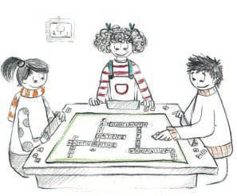**● Ποιο είναι αυτό το παιχνίδι;**

**● Ποια ηλικία πρέπει να έχουν**

**οι παίχτες;**

**● Πού παίζεται;**

**● Ποιοι είναι οι βασικοί του**

**κανόνες;**

**● Τι σας αρέσει σ’ αυτό το παιχνίδι;**

**Συνεργαστείτε με το διπλανό σας και συμπληρώ- στε το παιχνιδόλεξο με τις λέξεις που βρίσκονται στην παρένθεση. Προσέξτε και την ομοιοκαταληξία!**

**(μάτι, δόντια, λαιμός, μάτια,**

**βάλει, τρέξουν, χάλι, κουμπιά)**

**Μια χτένα κουτσοδόντισσα**

**με ___________ μαύρο χάλι**

**πάει στον οδοντογιατρό**

**μασέλα για να ___________.**

**Απ’ το _________ της βελόνας**

**δάκρυα δεν μπορούν να _________**

**κι οι βελόνες απ’ τα πεύκα**

**κλαιν που δεν μπορούν να πλέξουν.**

**35 / 22**

**Ο ___________ απ’ το μπουκάλι**

**Που ’χει τάπα για κεφάλι**

**με πονόλαιμο είναι πάλι**

**βραχνιασμένος κακό __________.**

**Της κουζίνας μας τα ___________**

**δε φορούν ποτέ γυαλιά**

**και κουμπότρυπες δεν έχουν**

**τα πολλά της τα ____________.**

**Θέτη Χορτιάτη, Παιχνιδόλεξο, εκδ. Κέδρος,**

**Αθήνα, 1986 (διασκευή)**

**36 / 22**

**Γλωσσική αυτοβιογραφία**

**Διαλέξτε την κατάλληλη αόριστη αντωνυμία από το συννεφάκι και συμπληρώστε τα κενά για να διαβάσετε τι έγινε σε μια σχολική τάξη.**

**κάποιο, ένας, κάμποσες, τίποτα, μερικοί, κανείς, άλλοι**

**_________ δάσκαλος διάβασε ___________ μύθο του Αισώπου στην καθαρεύουσα. ____________ μαθητές κατάλαβαν ___________ λέξεις, ενώ _____________ δεν μπόρεσαν να καταλάβουν _____________. Όταν ο δάσκαλος ζήτησε να του διηγηθούν με λίγα λόγια την ιστορία, _____________ δε σήκωσε το χέρι του.**

**Θυμηθείτε το οριστικό άρθρο (ο, η, το) και το αό- ριστο άρθρο (ένας, μια, ένα) και συμπληρώστε τον παρακάτω μύθο.**

**___ λύκος και ___ γριά**

**_______ φορά, _______ λύκος που πεινούσε πολύ, γύριζε εδώ κι εκεί ζητώντας τροφή. Έφτασε τέλος σε _______ μέρος κι άκουσε ______ γριά να λέει σε _______ μικρό που έκλαιγε: «Αν συνεχίσεις να κλαις, θα σε δώσω να σε φάει _______ λύκος, και τώρα μάλιστα». ______ λύκος πίστεψε πως _______ γριά το ’λεγε**

**37 / 23**

**στ’ αλήθεια και περίμενε πολλή ώρα. Σαν βράδιασε, άκουσε πάλι τη γριά να γλυκομιλεί στο μικρό και να του λέει: «Μικρό μου, σαν φτάσει _______ λύκος, θα τον σκοτώσουμε». Τ’ άκουσε αυτά _______ λύκος κι έφυγε μονολογώντας: «Εδώ, άλλα λένε κι άλλα κάνουν».**

**Αισώπου Μύθοι, απόδοση Θαν. Θεοδωράκη,**

**εκδ. Άλμα, Αθήνα**

**Μπορείτε να βρείτε στο κείμενο και να γράψετε**

**◗ πώς φαινόταν στο συγγραφέα ότι γύρω του όλοι μιλούσαν; ____________.**

**◗ πώς του φαινόταν ότι δε μιλούσε σαν κι αυτόν κι η γάτα του; ________________.**

**Μερικές φορές το αχώριστο μόριο α- (που δηλώνει άρ-νηση, στέρηση ή έλλειψη) μπαίνει μπροστά σε κάποιες λέξεις. Τότε, η λέξη που σχηματίζεται εκφράζει το αντί-θετο από το δεύτερο συνθετικό της, π.χ. κακός- άκακος**



**Μπροστά από φωνήεν το αχώριστο μόριο α- γίνεται αν- π.χ. ώριμος-ανώριμος**

**38 / 23**

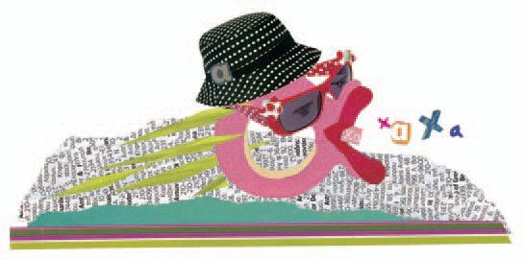**◗ Για να μάθετε τις σκανταλιές του**

**μικρού «α», συμπληρώστε στο**

**ποιηματάκι που ακολουθεί**

**τα κενά με τις αντίθετες λέξεις**

**από αυτές που είναι γραμμένες με**

**έντονα γράμματα.**

**Οι σκανταλιές του μικρού «α»**

|  |  |
| --- | --- |
| **Αχ! Τι έπαθε το «α»**  **τρελάθηκε παιδιά**  **κι όλο κάνει σκανταλιές**  **και του κόσμου ζαβολιές.**  **Τους ανθρώπους στο χωριό**  **που ’τανε πολύ γνωστοί,**  **_____________ τους έκανε**  **και δεν έχουν μιλημό.**  **Πέρασε απ’ τη Φανή**  **τη μικρή, τη γελαστή**  **_____________ την έκανε με μια**  **και δε βγάζει τσιμουδιά.** | **Και το Μίμη το μικρό**  **τον καλό και δυνατό**  **____________ τον έκανε**  **ψήνεται στον πυρετό.**  **Και δεν έφτανε αυτό**  **πήρε και το «ν» παρέα**  **και τα ήσυχα παιδιά**  **τα ’κανε _____________.**  **Κι εγώ που ήμουν ικανή**  **πολύ να τους μαλώσω**  **με κάνανε ______________.**  **Πώς τώρα να θυμώσω;** |

**Ζωή Γκενάκου, Η ποίηση και ο παιδικός λόγος, εκδ. Πατάκη, Αθήνα, 2004**

**Γράψτε κι εσείς στο τετράδιό σας πώς πρωτογνω- ρίσατε μια ξένη γλώσσα. Οι ερωτήσεις της Ραλ-λούς θα σας βοηθήσουν:**

**39 / 24**

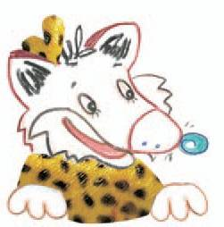**Ποια ήταν η ξένη γλώσσα που ακούσατε;**

**Πού και από ποιον;**

**Τι σας έκανε εντύπωση;**

**Ποια είναι η σχέση σας με αυτή τη γλώσσα;**

**Μαθαίνετε κάποια ξένη γλώσσα;**

**Πού θα τη χρησιμοποιήσετε; Έχετε διαβάσει κανένα βιβλίο, έχετε παρακολουθήσει κάποια ταινία στην ξένη γλώσσα που μαθαίνετε χωρίς ελληνικούς υπότιτλους;**

**40 / 24**

**Χορεύοντας με… ανήκουστους ήχους**

**Γράψτε τις λέξεις που είναι στην παρένθεση, μό- νο στις προτάσεις στις οποίες φανερώνουν τον τρόπο, είναι δηλαδή τροπικά επιρρήματα.**

**1. (καλά)**

**🏵 Διάβασε τα __________ νέα στην εφημερίδα.**

**🏵 Καθόταν στην τελευταία σειρά και δεν έβλεπε τον πίνακα _______.**

**2. (γρήγορα)**

**🏵 Πέρασε το δρόμο __________ χωρίς να κοιτάξει το φανάρι.**

**🏵 Ο πατέρας μου παρακολουθεί αγώνες με _________ αυτοκίνητα.**

**3. (ήσυχα)**

**🏵 Το μεσημέρι παίζουμε στη γειτονιά ____________ και δεν ενοχλούμε κανέναν.**

**🏵 Η τάξη μας έχει τα πιο _________ παιδιά του σχολεί-ου.**

**4. (δύσκολα)**

**🏵 ___________προβλήματα είναι όσα έχουν περισσό-τερες από τρεις πράξεις.**

**🏵 Νικήσαμε πολύ _________ στους τοπικούς σκακιστι-κούς αγώνες.**

**41 / 25**

**Διαβάστε πώς περιέγραψε τη βραδιά της παρά- στασης της Ευγενίας ο δημοσιογράφος συμπλη-ρώνοντας τα κενά με τις μετοχές των ρημάτων που εί-ναι στην παρένθεση:**

**Η παράσταση είχε μεγάλη επιτυχία. Τα παιδιά έδωσαν τον καλύτερο εαυτό τους ___________ (χορεύω), _______________ (χαμογελώ) και πολλές φορές ___________ (παίζω) με τους θεατές. Στο τέλος, όλοι σηκωθήκαμε όρθιοι _____________ (χειροκροτώ), ______________ (δείχνω) μ’ αυτόν τον τρόπο την αγά-πη μας στα παιδιά.**

**_________ (θέλω) να συναντήσω την Ευγενία, ανέβηκα στη σκηνή και της έδειξα το θαυμασμό μου ___________ _______(λέω) «Μπράβο» στη Νοηματική Γλώσσα. Αυτή __________ (διαβάζω) τα χείλη μου με ευχαρίστησε και βιάστηκε να γυρίσει στην ομάδα της _________ (τρέχω) πίσω από τα σκηνικά.**

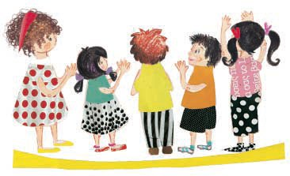

**42 / 25**

**Γραφή, η μνήμη των ανθρώπων**

**Τα πρώτα αλφάβητα που εφευρέθηκαν δεν είχαν φωνήεντα. Έτσι, π.χ. η λέξη ΒΡΣΚ σήμαινε «βρίσκω» αλλά και «έβρισκα».**

**Θέλετε και εσείς να γίνετε εξερευνητές και να ανακαλύ-ψετε το κείμενο που είναι στην επιγραφή;**

**◗ Γράψτε εδώ τι μπορεί να λέει η επιγραφή.**

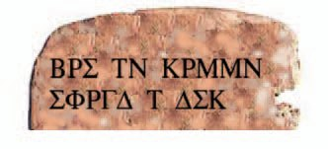

**ΒΣΡ ΤΝ ΚΡΜΜΝ**

**ΣΦΡΓΔ Τ ΔΣΚ**

**________________________________________________________________________________________________**

**◗ Πιο κάτω στην επιγραφή υπήρχαν κι άλλες λέξεις. Γράψτε κάτω από κάθε λέξη τις πιθανές σημασίες της.**

|  |  |  |  |
| --- | --- | --- | --- |
| **ΓΡΦ**  **___________**  **___________** | **ΣΜΒΛ**  **____________**  **____________** | **ΓΡΜΜ**  **____________**  **____________** | **ΧΡΚΤΡΣ**  **_________**  **_________** |

**Φτιάξτε χρονικές προτάσεις, για να δείξετε πότε έγιναν αυτά που μας λέει η κύρια πρόταση. Χρησι-μοποιήστε κάθε φορά τον κατάλληλο χρονικό σύνδε-σμο.**

**43 / 26**

**🏵 Πρέπει να έχω τελειώσει τα μαθήματα μου. (Γυρίζει η μητέρα μου από τη δουλειά)**

**________________________________________________________________________________________________**

**🏵 Δεν του αρέσει να τον ενοχλούν. (Τρώει το φαγητό του)**

**________________________________________________________________________________________________**

**🏵 Ζήτησε συγγνώμη. (Κατάλαβε το λάθος της)**

**________________________________________________**

**________________________________________________**

**🏵 Τα βιβλία ήταν λίγα και ακριβά. (Ανακαλύφθηκε η τυπογραφία)**

**_______________________________________________**

**_______________________________________________**

**🏵 Περιμέναμε στην αίθουσα αναμονής του σταθμού. (Ήρθε το τρένο)**

**________________________________________________________________________________________________**

**44 / 26**

**Στα παρακάτω σύμβολα βλέπουμε τη λέξη «πουλί» σε διαφορετικές γραφές από το 3500 π.Χ. μέχρι σήμερα. Η Ραλλού σάς προτείνει να φτιάξετε μια αφίσα για την τάξη σας με κείμενα από διάφορες γλώσσες και γραφές.**

**◗ Χωριστείτε σε ομάδες, διαλέξτε κάποια γραφή και δημιουργήστε τα δικά σας σύμβολα για τις λέξεις: λόφος, φεγγάρι, δέντρο, λίμνη, γάτα.**

**◗ Διαλέξτε τρεις από τις παραπάνω λέξεις - σύμβολα και γράψτε μια μικρή ιστορία. Μην ξεχάσετε κάθε φορά που χρησιμοποιείτε αυτές τις λέξεις να γράφετε το αντί-στοιχο σύμβολο.**

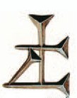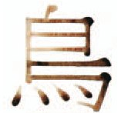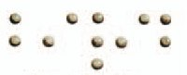

**«Πουλί» - πρώιμη Σουμεριακή γραφή περίπου 3500 π Χ.**

**«Πουλί» - Σφηνοειδής**

**περίπου 3000 π Χ**

**«Πουλί» - Ιερογλυφική**

**περίπου 3000 π.Χ.**

**«Πουλί» - Κινέζικη**

**20ος αιώνας**

**«Πουλί» - γραφή Μπράιγ**

**20ος αιώνας**

**Επικοινωνία, εκδόσεις Ερευνητές, Αθήνα, 2001.**

**45 / 27**

**Μερικές φορές κάποια μηνύματα αλληλογραφίας έπρεπε να μείνουν κρυφά στους υπόλοιπους και να διαβαστούν μόνο από τον παραλήπτη τους. Γι’ αυτό το λόγο χρησιμοποιούσαν διάφορους τρόπους κρυπτογραφίας. Έγραφαν ανάποδα, ανακάτευαν τα γράμματα των λέξεων, τις συλλαβές μεταξύ τους κ.ά., ώστε το μήνυμα να μη διαβάζεται εύκολα από άλλους.**

**Γράψτε και εσείς ένα κρυφό μήνυμα στους φίλους σας με αόρατο μελάνι που να μπορεί να διαβαστεί μόνο α-πό αυτούς. Από τη μια μεριά του χαρτιού γράψτε με κανονικό μελάνι αλλά από την άλλη μεριά γράψτε το μήνυμα σας με …χυμό λεμονιού.**

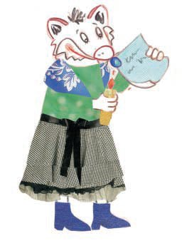

**Κόψτε ένα λεμόνι και στίψτε το σ’ ένα ποτήρι. Βουτήξτε την πένα σας μέσα στο λεμόνι, ώσ- σπου να υγρανθεί καλά η μύτη της, όχι όμως πάρα πολύ, για να μην κάνετε κηλίδες! Γράψτε με σταθερά και μεγάλα γράμματα για να μπο-ρούν να διαβαστούν καλύτερα. Μέχρι να τελειώσετε το γράμμα σας η αρχή θα έχει γίνει κιόλας αόρατη. Και τώ-ρα, πώς θα διαβαστεί το γράμμα σας; Θερμαίνοντας το χαρτί επάνω από μια φλόγα κεριού με τη γραφή προς τη φλόγα. Προσέξτε όμως να μην πιάσει φωτιά το χαρτί, γιατί τότε η γραφή σας θα γίνει για τα καλά αόρατη! Με το ζέσταμα, το αόρατο γράψιμο γίνεται σιγά σιγά καφετί και ορατό, κι έτσι μπορεί να διαβαστεί.**

**Λεονάρ Ντε Βρις, Το πρώτο βιβλίο των πειραμάτων, εκδ. Καστανιώτη, Αθήνα, 1987**

**46 / 27**

**Το εργαστήρι της Γλώσσας**

**Στο τέλος κάθε πρότασης σημειώστε μέσα στο κουτάκι ένα Μ για τη μεταφορά και Κ για την κυριολεξία.**

**🏵 Είναι ένα πραγματικά χρυσό παιδί.**

**🏵 Η θεία μου φορούσε ένα χρυσό ρολόι.**

**🏵 Το ποτήρι ράγισε από το πολύ ζεστό τσάι.**

**🏵 Μου ράγισε την καρδιά με αυτά που μου είπε.**

**🏵 Τα χρόνια έσκαψαν το πρόσωπο του παππού.**

**🏵 Ο κηπουρός έσκαβε τον κήπο με προσοχή.**

**🏵 Το φάρμακο ήταν πικρό αλλά έπρεπε να το πιω.**

**🏵 Του είπε πολύ πικρά λόγια.**

**47 / 28**

**Υπογραμμίστε τις αντωνυμίες στις παρακάτω προτάσεις και γράψτε τες στην κατάλληλη στήλη του πίνακα που ακολουθεί:**

**48 / 28**

**🏵 Ποιος σου είπε ότι έφαγα κι άλλο γλυκό;**

**🏵 Υποστήριζε ότι μόνο η δική του γνώμη ήταν η σωστή.**

**🏵 Από τα λόγια της καταλάβαμε ότι ενδιαφέρεται μόνο για τον εαυτό της.**

**🏵 Πόσες φορές σε ρώτησε ο πατέρας σου αν θέλεις να σου φέρει κάτι από το περί-πτερο και εσύ του απάντησες «Δεν θέλω τίποτα»;**

**🏵 Μερικοί ψαράδες με τις βάρκες τους βοήθησαν το δελφίνι να ξαναβγεί στο πέλα-γος.**

|  |  |  |  |  |
| --- | --- | --- | --- | --- |
| **προσωπικές** | **κτητικές** | **αυτοπαθείς** | **ερωτηματικές** | **αόριστες** |
|  |  |  |  |  |

**Συμπληρώστε τα κενά των παρακάτω προτάσεων με μια μόνο λέξη.**

**🏵 Τα λουλούδια του κήπου έμειναν καιρό ____________ (δεν ποτίστηκαν) και ξεράθηκαν.**

**🏵 Άνθρωπος ______________ (δεν ξέρει γράμματα), ξύλο _________________ (δεν έχει πελεκηθεί).**

**🏵 Οι θεατές περίμεναν _______________ (χωρίς υπομονή) την έναρξη της συναυλίας.**

**🏵 Όλη τη νύχτα έμεινα ________________ (χωρίς ύπνο) από τη φασαρία στο δρόμο.**

**Διαβάστε στο παρακάτω απόσπασμα από ένα άρθρο για μια μέρα στην τάξη της Ευγενίας και υπογραμμίστε τις φράσεις που δηλώνουν τρόπο:**

**«Η μικρή Ευγενία ακούει με τα μάτια και μιλάει με τα χέρια και με τις εκφράσεις. Διηγείται με θάρρος στα υπόλοιπα παιδιά της τάξης ένα παραμύθι.**

**Βλέπει το βιβλίο με τις εικόνες, μεταφράζει στη γλώσσα της, την Ελληνική Νοηματική Γλώσσα και διη-γείται με τις κινήσεις των χεριών και του σώματος, με γκριμάτσες, με τα μάτια. Γελάει ολόχαρη που τα κατά-φερε. Τη θέση της παίρνει ο Αριστείδης, ένα διστακτικό παιδί ως πριν από λίγο καιρό. Τώρα διηγείται με κέφι τη δική του ιστορία με νοήματα. Και τα υπόλοιπα παι-διά σηκώνουν ψηλά τα χέρια τους κουνώντας τα ρυθ-μικά. Τους χειροκροτούν στη γλώσσα τους!»**

**Γκαζμέτ Καπλάνι, εφημερίδα ΤΑ ΝΕΑ, 10/03/1999 (διασκευή)**

**Συμπληρώστε το νόημα των προτάσεων, σχηματί- ζοντας χρονικές προτάσεις με τους συνδέσμους που είναι στην παρένθεση:**

**49 / 29**

**🏵 ____________________________, θα πάμε εκδρομή. (αφού)**

**🏵 Άρχισαν να ανεβαίνουν το βουνό________________ _________________________________________(μόλις)**

**🏵 Στενοχωριέμαι ________________________________ (όποτε)**

**🏵 ____________________________________, είμαι πο-λύ προσεκτικός. (όταν)**

**🏵 Θα παίζουμε στην πλατεία________________________________________________________________________________ (ώσπου)**

**🏵 Περιμέναμε αρκετή ώρα_________________________**

**_______________________________________(ωσότου)**

**50 / 29**

**11 Ενότητα.**

**Γελάσαμε με την ψυχή μας**

**Ο Μπελάς κι ο Ρουμποτύρης**

**◗Χρωματίστε τις λέξεις που ομοιοκαταληκτούν σε καθεμιά από τις παρακάτω στροφές των ποιημά-των.**

**Ο παπαγάλος**

**Σαν έμαθε τη λέξη “Καλησπέρα”**

**ο παπαγάλος είπε ξαφνικά:**

**“Είμαι σοφός, γνωρίζω Ελληνικά,**

**τι κάθομαι δω πέρα;”**

**Ζαχαρίας Παπαντωνίου**

**............................................................**

**Ο χορός του κάβουρα**

**Μπήκε ο κάβουρας στο κέφι.**

**Στέλνει να του φέρουν ντέφι.**

**Το ’μαθαν και τα πουλιά**

**φέρνουν φλάουτα και βιολιά.**

**Χάρης Σακελλαρίου**

**............................................................**

**51 / 30**

**Καλημερούδια**

**Με τι καμάρι περπατεί**

**την κούκλα της κρατώντας**

**και με ένα σπάγκο το γατί**

**ξοπίσω της τραβώντας!**

**Αλέξανδρος Πάλλης**

**............................................................**

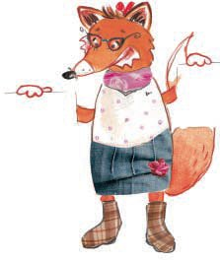

**είδη**

**ομοιοκαταληξίας**

**ζευγαρωτή**

**πλεχτή**

**σταυρωτή**

**◗ Η Ραλλού σάς δείχνει τα είδη της ομοιοκαταληξίας σε ένα ποίημα. Τι ομοιοκαταληξία έχει η καθεμία από τις παραπάνω στροφές; Γράψτε το είδος της στην κενή γραμμή που βρίσκεται κάτω από κάθε στροφή.**

**Ζευγαρωτή**

**1ος στίχος**

**Όταν οι στίχοι**

**ομοιοκαταληκτούν**

**σε ζευγάρια.**

**2ος στίχος**

**3ος στίχος**

**4ος στίχος**

**52 / 30**

**Πλεχτή**

**1ος στίχος**

**Όταν οι στίχοι που**

**ομοιοκαταληκτούν**

**πλέκονται.**

**2ος στίχος**

**3ος στίχος**

**4ος στίχος**

**Σταυρωτή**

**1ος στίχος**

**Όταν οι στίχοι**

**ομοιοκαταληκτούν**

**σταυρωτά.**

**2ος στίχος**

**3ος στίχος**

**4ος στίχος**

**Κοιτάξτε ξανά το ποίημα «Ο Μπελάς κι ο Ρουμπο- τύρης».**

**◗ Υπογραμμίστε τις λέξεις που ομοιοκαταληκτούν στην πρώτη στροφή και βρείτε τι είδους ομοιοκαταληξία έχει η στροφή.**

**◗ Μετρήστε τον αριθμό των συλλαβών που έχει ο καθέ-νας από τους τρεις πρώτους στίχους. Τι παρατηρείτε;**

**Ο Μπελάς και ο Ρουμποτύρης ήταν δυο γάτοι α- στείοι, πονηροί, τολμηροί, απρόσεκτοι και ζημιά-ρηδες.**

**Οι γάτες ήταν το αγαπημένο ζώο του ποιητή και γι’ αυ-τό αφιέρωσε σε αυτές πολλά ποιήματα. Περιγράψτε κι εσείς στο τετράδιό σας το ζώο που αγαπάτε πιο πολύ. Η Ραλλού θα σας βοηθήσει με τις ερωτήσεις της στην περιγραφή σας.**

**53 / 30-31**

**◗ Ποιο ζώο είναι; Ποιο είναι το όνομά του; Ζει μαζί σας ή κάπου αλλού;**

**◗ Πώς είναι; Γράψτε κάποιες λεπτομέρειες από την εξωτερική του εμφάνιση που το κάνουν ξεχωριστό.**

**◗ Πώς συμπεριφέρεται; Τι συνήθειες έχει;**

**◗ Πώς περνάτε μαζί; Διηγηθείτε μια ιστορία από τη ζωή σας μαζί του που ήταν σημαντική.**

**◗ Τι νιώθετε γι’ αυτό το ζώο;**

**σελ**

**Αξιολογώ το γραπτό μου**

**1. Έγραψα ποιο ζώο είναι, πού ζει και πώς περνάω μαζί του;**

**2. Έγραψα πώς είναι εξωτερικά και ποιες είναι οι συνήθειες του;**

**3. Έγραψα για τα συναισθήματά μου γι’ αυτό το ζώο;**

**4. Χρησιμοποίησα επίθετα στην περιγραφή μου;**

**5. Χώρισα το γραπτό μου σε παραγράφους;**

**6. Έψαξα στο λεξικό μου για την ορθογραφία δύσκολων λέξεων;**

**Τι θα λέγατε να παίξουμε τις σκανταλιές των γάτων με παντομίμα; Η παντομίμα δε χρειάζεται ούτε λό-για ούτε σκηνικά. Μπορείτε μόνο με τις κινήσεις, τις γκριμάτσες ή τις χειρονομίες σας να κάνετε τους άλλους να καταλάβουν αμέσως το θέμα σας και να γελάσουν.**

**Διαλέξτε με το διπλανό σας μια σκανταλιά των γάτων, σκεφτείτε τον τρόπο που θα την παρουσιάσετε και αφή-στε τους άλλους να τη μαντέψουν!**

**Ο Αργύρης και το πρόβλημα**

**54 / 31**

**Σκεφτείτε τι θα κάνατε εσείς αν ήσαστε στη θέση του Αργύρη. Σας έτυχε να πάτε κάποτε αδιάβαστοι ή όχι αρκετά διαβασμένοι στο σχολείο; Τι κάνατε; Γράψτε τη δική σας ιστορία στο τετράδιό σας με ζωντανό και εύθυμο τρόπο, όπως στο κείμενο που διαβάσατε.**

**◗ Πότε και πού συνέβησαν αυτά που διηγούμαι;**

**◗ Ποια άλλα πρόσωπα πήραν μέρος στην ιστορία;**

**◗ Τι ακριβώς έγινε;**

**◗ Πώς έγινε;**

**◗ Γιατί έγινε;**

**◗ Ποια ήταν τα αποτελέσματα;**

**◗ Ποιες ήταν οι σκέψεις σας και τα συναισθήματά σας;**



**Σε μια διήγηση χρησιμοποιούμε ρήματα συνή-θως σε παρατατικό και αόριστο. Για να κάνουμε όμως τη διήγηση μας πιο ζωντανή μπορούμε να χρησιμοποι-ήσουμε ρήματα και σε χρόνο ενεστώτα.**

**Αξιολογώ το γραπτό μου**

**σελ**

**1. Ακολούθησα τις οδηγίες της Ραλλούς;**

**2. Διηγήθηκα το γεγονός που έζησα με τρόπο που να κάνει τους άλλους να γελάσουν;**

**55 / 32**

**3. Χρησιμοποίησα ρήματα σε πρώτο ενικό πρόσωπο;**

**4. Χρησιμοποίησα ρήματα στο παρελθόν;**

**5. Χώρισα το γραπτό μου σε παραγράφους;**

**6. Χρησιμοποίησα τα κατάλληλα σημεία στίξης;**

**7. Μήπως έγραψα πολλές φορές τις ίδιες λέξεις;**

**8. Πρόσεξα την ορθογραφία των λέξεων;**

**9. Έγραψα για τα συναισθήματα και τις σκέψεις μου;**

**10. Μήπως τελείωσα τη διήγηση μου πολύ απότομα;**

**Ο Αργύρης μες στην ταραχή του μπέρδεψε τα λό- για του. Στις παρακάτω φράσεις του, κάποιες λέ-ξεις δε χρειάζονται, κάποιες λέξεις λείπουν ή δεν είναι στο σωστό τους τύπο.**

**Βρείτε πού είναι το λάθος και ξαναγράψτε σωστά αυτά που ήθελε να πει ο Αργύρης.**

**🏵 Χτες το βράδυ έκοψα για ξύλα με την κοσόρα και έκοψα με το δάχτυλό μου.**

**________________________________________________________________________________________________**

**🏵 Το δάχτυλο με πόνεσαν πολύ.**

**________________________________________________**

**🏵 Κατόπιν, το έδεσα ένα επίδεσμο.**

**________________________________________________**

**🏵 Δεν μπορούσα να γράψει με δεμένο δάχτυλο. ________________________________________________________________________________________________**

**56 / 32-33**

**Αντιγράψτε το παρακάτω κείμενο αντικαθιστώ- ντας τις υπογραμμισμένες φράσεις με μία λέξη!**

**Ο Αργύρης δεν αισθανόταν καλά γιατί είχε (τον πονούσε η κοιλιά του). Χτες είχε (τον πονούσε το κεφάλι του) και (τον πονούσε ο λαιμός του). Τελικά, σήμερα αποφάσι-σαν να πάνε στο γιατρό αφού είχε και (τον πονούσε το δόντι του).**

**________________________________________________________________________________________________________________________________________________________________________________________________________________________________________________________________________________________________**

**Το πρόβλημα που έβαλε ο δάσκαλος στον Αργύ- ρη του φάνηκε δύσκολο. Γράψτε, σε συνεργασία με το διπλανό σας, τι θα κάνατε εσείς για να το λύσετε και διαπιστώστε έτσι αν πράγματι ήταν δύσκολο. Μετά, αν θέλετε, λύστε το!**

**________________________________________________________________________________________________________________________________________________________________________________________________________________________________________________________________________________________________**

**57 / 33**

**Φρουτοπία**

**◗ Αναζητήστε στο λεξικό σας τη σημασία των παρακάτω λέξεων του κόμικ και γράψτε τον ορισμό τους δίπλα από αυτές:**

**καθήκον: …………………………………………………………**

**……………………………………………………………………..……………………………………………………………………..**

**σειρήνα: …………………………………………………………**

**……………………………………………………………………..……………………………………………………………………..**

**αυτόγραφο:………………………………………………………**

**……………………………………………………………………..……………………………………………………………………..**

**μνημείο: …………………………………………………………**

**……………………………………………………………………..……………………………………………………………………..**

**◗ Γράψτε τώρα μια δική σας πρόταση για καθεμιά από τις παραπάνω λέξεις:**

**……………………………………………………………………………………………………………………………………………………………………………………………………………………………………………………………………………………………………………………………………………………………………………………………………………………………………………………………………………………………………………………………………………………………………………………………………………………………………………………………………………………………………………………**

**58 / 34**

**59 / 34**

**Η Μαφάλντα βρέθηκε στην παραλία. Συμπληρώστε στα συννεφάκια τις σκέψεις της:**

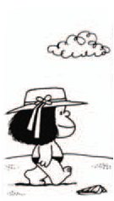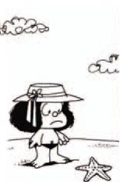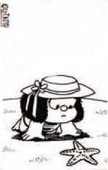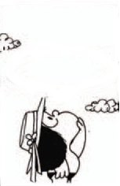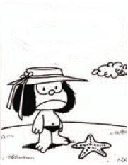

**Quino, Μαφάλντα, εκδ. ΠΑΡΑ ΠΕΝΤΕ / ΜΕΔΟΥΣΑ, Αθήνα, 1991 (διασκευή)**

**60 / 34**

**58 / 34**

**Ο Ευγένιος Τριβιζάς έγραψε μια ιστορία με ήχους. Στην εκτύπωση όμως μπερδεύτηκαν οι ήχοι που συνόδευαν την ιστορία του. Βοηθήστε τον τυπογράφο να διορθώσει τα λάθη γράφοντας στο κουτάκι το σωστό ήχο:**

**«Ο Σάββας κοιμόταν του καλού καιρού και ροχάλιζε:**

**– Μπεεεεε! Μπεεεε!**

**Ξαφνικά ακούστηκε ένα χτύπημα στην πόρτα:**

**Χρρρρρρρρρρρρρ...**

**Ήταν ο φίλος του ο Χάρης που ήταν συναχωμένος και φταρνίστηκε:**

**– Φσσσσσς, φσσσσσς.....**

**–Τι λες, πάμε μια βόλτα στο δάσος; πρότεινε ο Σάββας. - Και δεν πάμε; είπε ο Χάρης και έβηξε:**

**– Γκαπ! Γκουπ! Γκαπ! Γκουπ!**

**Όλα στην εξοχή ήταν υπέροχα. Τα πουλάκια κελαηδούσαν:**

**– Τοκ τοκ! Τοκ τοκ!**

**Ο άνεμος φύσαγε ανάμεσα στα κλαδιά:**

**Ααααααααψού! Αααααααααψού!**

**61 / 35**

**Ξυλοκόποι έκοβαν ξύλα:**

**– Χα χα χα! Χο χο χο!**

**Και τα αρνάκια βελάζανε:**

**– Τραλαλά! Τραλαλά!**

**Οι δύο φίλοι γύρισαν στο σπίτι αργότερα γελώντας:**

**– Τσίου! Τσίου! Τσίου!**

**και τραγουδώντας:**

**– Γκουχ! Γκουχ! Γκουχ!**

**Διακοπές με τον Ευγένιο Τριβιζά στο νησί των πυροτε-χνημάτων, Η σπανακόπιτα του τσάρου,**

**εκδ. Πατάκη, Αθήνα, 2003, (διασκευή)**

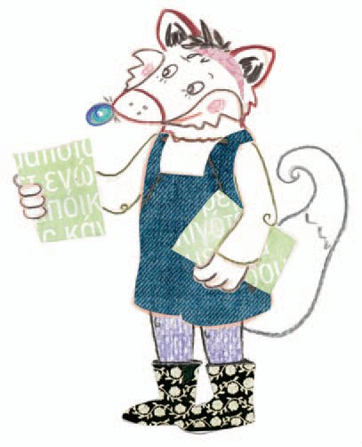 **Ένα παιδικό περιοδικό κάνει αυτόν το μήνα ένα διαγωνισμό κόμικ για παιδιά του δημοτικού σχο-λείου. Η τάξη σας αποφάσισε να πάρει μέρος στο δια-γωνισμό, αφού το βραβείο είναι μια συλλεκτική**

**σειρά από τα πιο αγαπητά παιδικά κόμικ! Δουλέψτε σε ομάδες. Φέρτε στην τάξη**

**αγαπημένα σας κόμικς και παρατηρήστε**

**τα. Η Ραλλού θα σας βοηθήσει να φτιάξετε μια ωραία εικονογραφημένη ιστορία δίνοντάς σας μερικές συμβουλές:**

**62 / 35-36**

**◗ Πρώτα πρέπει να βρείτε την ιδέα της ιστορίας.**

**Να μερικές ιδέες:**

**♦ Ένας σκύλος δεν ξέρει να γαβγίζει. Νομίζει ότι μπορεί να πάρει μαθήματα από ένα γάτο. Φυσικά εκείνος του μαθαίνει να νιαουρίζει. Έτσι,**

**♦ Ένα κορίτσι παραπονιέται σε κάποια φίλη της ότι αγόρασε ένα ζευγάρι παπούτσια και το αριστερό τη στενεύει λιγάκι. Η φίλη της διαπιστώνει ότι έχει αγορά-σει δύο δεξιά.**

**◗ Χρησιμοποιήστε μόνο τέσσερα τετραγωνάκια φροντί-ζοντας με το τελευταίο να εντυπωσιάσετε τον αναγνώ-στη.**

**◗ Αποφασίστε τα χρώματα που θα χρησιμοποιήσετε, τα ονόματα των ηρώων, τον τόπο όπου θα συμβεί η ιστο-ρία σας.**

**σελ**

**Αξιολογώ το γραπτό μου**

**1. Τα συννεφάκια με τα λόγια των ηρώων ταιριάζουν με τα σκίτσα μου;**

**2. Τα σκίτσα μου είναι τέτοια, ώστε κάποιος να αναγνωρίζει τους ήρωες σε όλα τα τετραγωνάκια (με βάση τα μαλλιά τους, τα ρούχα τους, κ.ά.);**

**3. Μπορεί κάποιος να καταλάβει πού και πότε συμβαί-νουν αυτά που διηγείται η ιστορία;**

**4. Άφησα την έκπληξη για το τέλος;**

**5. Χρησιμοποίησα επιφωνήματα, διάφορους ήχους και γκριμάτσες για να δείξω τα συναισθήματα των ηρώων;**

**Τρύπωνας ο φαφαγάλος**

**63 / 36**

**Μια μέρα ο Τρύφωνας επισκέφτηκε την τάξη της Αλεξάνδρας:**

**– Κυρία, κυρία! Ένας παπαγάλος έξω απ’ το παράθυ-ρο! φώναξαν τα παιδιά.**

**Ήταν ο Τρύφωνας. Είχε κολλήσει το μουσκεμένο ράμ-φος του πάνω στο κλειστό τζάμι και τα πανέξυπνα ζω-ηρά μάτια του ήταν καρφωμένα πάνω στη δασκάλα. Τα παιδιά σηκώθηκαν όρθια και ………………………………..**

**……………………………………………………………………..**

**Βάλτε τη φαντασία σας να δουλέψει και συνεχίστε στο τετράδιό σας την ιστορία με τον Τρύφωνα που μπαίνει στην τάξη της Αλεξάνδρας.**

**Προσπαθήστε η ιστορία σας να κάνει τους συμμαθητές σας να γελάσουν.**

**Για να τα καταφέρετε μην ξεχνάτε ότι:**

**◗ Γέλιο προκαλεί μια σειρά από αστεία γεγονότα που μπορούν να συμβούν σε κάποιον χωρίς να τα περιμέ-νει.**

**◗ Φτιάξτε διάλογους για να γίνει πιο ζωντανή η ιστορία σας.**

**Διαβάστε τον παρακάτω διάλογο ανάμεσα στον παπαγάλο και στην κυρία Καλλιόπη: Συμπληρώ-στε τα σημεία στίξης που βρίσκονται μέσα στο συννε-φάκι, για να διαβάσετε τι άκουσαν ένα πρωινό ο Μάριος και η Αλεξάνδρα, φεύγοντας για το σχολείο.**

**64 / 37**

**Βγήκαμε απ’ το σπίτι Ο Μάριος κλείδωσε κι έβαλε το κλειδί στην τσάντα του Κοντεύαμε να φτάσουμε στην εξώπορτα της αυλής, όταν ακούσαμε τη φωνή της κυρί-ας Καλλιόπης**

**Τρύφωνα**

**Μη με πωνάζεις τώρα Καλλιόφη, βλέφω τα Φρωινάκια**

**Πάλι μπροστά στην τηλεόραση κάθεσαι**

**– : ;**

**. !**

**Μα άμα κάτσω αφό φίσω δε βλέφω τίφοτα**

**Συμπληρώστε τον παρακάτω πίνακα γράφοντας τα ρήματα στον αόριστο και στον κατάλληλο τύπο.**

|  |  |
| --- | --- |
| **ΟΡΙΣΤΙΚΗ** | |
| **ΕΝΕΣΤΩΤΑΣ** | **ΑΟΡΙΣΤΟΣ** |
| **ανεβαίνω** |  |
| **κατεβαίνουμε** |  |
| **βγαίνει** |  |
| **μπαίνετε** |  |
| **πηγαίνουν** |  |
| **βλέπεις** |  |
| **λέω** |  |
| **πίνουμε** |  |
| **μένεις** |  |
| **φεύγετε** |  |
| **έρχομαι** |  |
| **παίρνουν** |  |
| **πλένεις** |  |
| **βρίσκετε** |  |
| **τρώω**  **65 / 37-38** |  |

**Ο Τρύφωνας έχει βαρεθεί να ακούει την κυρία Καλ- λιόπη να του λέει τι να κάνει. Έτσι κι αυτός, σαν παπαγάλος που είναι, όποτε του δίνεται η ευκαιρία, κάνει τα ίδια με το Μάριο και την Αλεξάνδρα.**

**Χρησιμοποιώντας τα υπογραμμισμένα ρήματα στα λό-για της κυρίας Καλλιόπης βοηθήστε τον Τρύφωνα να πει στα παιδιά τι να κάνουν.**

**Η κυρία Καλλιόπη στον Τρύφωνα.**

**Βγες από την κρυψώνα σου.**

**Ανέβα στην ταράτσα.**

**Κατέβα από το δέντρο.**

**Μπες γρήγορα μέσα στο σπίτι.**

**Πες μου τι ξέρεις για τα καναρίνια.**

**Πιες όλο το γάλα σου.**

**Έλα να μου πεις το μάθημά σου.**

**Μείνε να μου κάνεις λίγη παρέα.**

**Βρες το καπέλο σου.**

**Φάε όλη σου τη σούπα!**

**66 / 38**

**Ο Τρύφωνας στα παιδιά.**

**Βγείτε από την κρυψώνα σας.**

**.............................................................**

**.............................................................**

**.............................................................**

**.............................................................**

**.............................................................**

**.............................................................**

**.............................................................**

**.............................................................**

**.............................................................**

**67 / 38**



**Το εργαστήρι της Γλώσσας**

**Για να μάθετε περισσότερα για τους παπαγάλους, συμπληρώστε τις παρακάτω προτάσεις με τα ου-δέτερα ουσιαστικά που βρίσκονται μέσα στις παρενθέ-σεις, στην κατάλληλη πτώση και στον κατάλληλο αριθ-μό.**

**Οι παπαγάλοι ξεχωρίζουν από τη μορφή του .................. …………(ράμφος) τους που είναι καμπυλωτό και από τα έντονα χρώματα τους. Αυτοί που ζουν στα .................... …………(δάσος) είναι εξαιρετικά πολύχρωμοι. Το ........... ………….(μέγεθος) τους διαφέρει από ................... (είδος) σε .................... (είδος). Το μέσο ..................... (μήκος) τους είναι από 25 - 35 εκατοστά μαζί με την ουρά. Σχη-ματίζουν ...................... (ζεύγος) και μένουν μαζί μέχρι το ................... (τέλος) της ζωής τους. Η ζωή κάποιων ...................... (είδος) ξεπερνά τα 60 χρόνια. Οι παπαγά-λοι μπορούν να αναπαράγουν ήχους που ακούνε.**

**Υπογραμμίστε τα επιφωνήματα στις παρακάτω προτάσεις και αντιστοιχίστε τα με τη σημασία τους:**

**68 / 39**

**Α! Τα καινούρια παπούτσια σου, έπαινος**

**Αλεξάνδρα, είναι καταπληκτικά.**

**Θέλω να δοκιμάσω το γλυκό, απορία**

**Καλλιόπη, αλλά... άου!**

**Με πονάει ακόμα το δόντι μου.**

**Άντε! Κάνε γρήγορα. θα φύγει θαυμασμός**

**το λεωφορείο.**

**Ε! Ποιος σου είπε τα νέα από πόνος**

**τη Φρουτοπία;**

**Μπράβο, Αργύρη! Σήμερα, έλυσες παρακίνηση**

**όλα τα προβλήματα σωστά.**

**Ο Μπελάς και ο Ρουμποτύρης πήραν μαζί τους κάποια γράμματα από τις παρακάτω λέξεις. Συ-μπληρώστε τα γράμματα που λείπουν:**

**ε__χαριστώ, καθ__κον, σύμφ__να, άνθρ__πος, ζε__γάρι, κεραμ__δι, σ__νέντευξη, σ__ρήνα, σ__σμός, διάλ__μμα, αριθμ__τική, κιμ__λία, ερωτ_ματικό, μ__αλό, Ευ ρ__πη.**

**Διαβάστε το ποίημα του Τζιάνι Ροντάρι,**

**ο μαρκαδόρος:**

**69 / 39-40**

**Ο μαρκαδόρος**

**Ένας μαρκαδόρος έκανε**

**χαρές πάρα πολλές**

**με το να ζωγραφίζει**

**όλο παραξενιές.**

**Ζωγράφιζ’ ένα βάτραχο**

**και έσκαγε στα γέλια**

**σαν του ’βαζε ουρά ψαριού**

**και γίδας άσπρα γένια.**

**Έφτιαχνε δέντρο με καρπούς**

**μα πάνω στα κλαδιά**

**αντί για φρούτα κρέμαγε**

**σαλάμια και τυριά.**

**Οι ζωγραφιές, έξω φρενών,**

**Φώναζαν δυνατά:**

**«Μα εμείς δεν είμαστ’ έτσι,**

**ζωγράφιζε σωστά!»**

**Κι ο μαρκαδόρος «Χρειάζεται**

**και λίγη φαντασία.**

**Τώρα θα φτιάξω μικρό ελέφαντα**

**να κάνει ιππασία.**

**Τα πράγματα που υπάρχουνε**

**γιατί να σχεδιάζω;**

**Σαν φτιάχνω όμως καινούρια,**

**πολύ το διασκεδάζω».**

**Τζιάνι Ροντάρι, Φλυαρίες ανάμεσα στον ουρανό και τη Γη, εκδ. Τεκμήριο, Αθήνα, 1986**

**70 / 40**

**Γράψτε τώρα τις χρωματισμένες λέξεις στην πρώτη γραμμή των παρακάτω πινάκων και βάλτε Χ στα κουτάκια που πρέπει:**

**71 / 40**

|  |  |  |  |
| --- | --- | --- | --- |
| **Λέξη** |  |  |  |
| **ουσιαστικό** |  |  |  |
| **επίθετο** |  |  |  |
| **αρσενικό** |  |  |  |
| **θηλυκό** |  |  |  |
| **ουδέτερο** |  |  |  |
| **ενικός αρ.** |  |  |  |
| **πληθυντ. αρ.** |  |  |  |
| **ονομαστική** |  |  |  |
| **γενική** |  |  |  |
| **αιτιατική** |  |  |  |

|  |  |  |  |  |
| --- | --- | --- | --- | --- |
| **Λέξη** |  |  |  |  |
| **ουσιαστικό** |  |  |  |  |
| **επίθετο** |  |  |  |  |
| **αρσενικό** |  |  |  |  |
| **θηλυκό** |  |  |  |  |
| **ουδέτερο** |  |  |  |  |
| **ενικός αρ.** |  |  |  |  |
| **πληθ. αρ.** |  |  |  |  |
| **ονομαστ.** |  |  |  |  |
| **γενική** |  |  |  |  |
| **αιτιατική** |  |  |  |  |

**72 / 40**

**Τι λέει άραγε το πολύχρωμο πουλί στο μικρό σπουργίτι και τι νομίζετε ότι αυτό το απαντά; Συμπληρώστε τα λόγια τους στα συννεφάκια!**

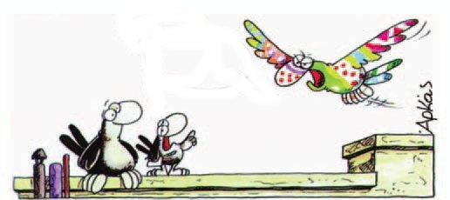

**Αρκάς, Κάνε πουλί να δεις καλό, εκδ. γράμματα,**

**Αθήνα, 1995**

**73 / 40**

**13 Ενότητα**.

**Όλοι διαφορετικοί, όλοι ίδιοι**

**Όλου του κόσμου τα παιδιά**

**Ποιος είσαι; Το όνομά σου είναι μοναδικό. Τι ση- μαίνει για σένα;**

**◗ Το όνομά σου μπορεί να σημαίνει κάτι στη γλώσσα που μιλάς ή στη γλώσσα της θρησκείας σου ή του πολιτισμού σου.**

**◗ Το όνομά σου σε συνδέει με τα μέλη της οικογένειας σου και της κοινότητάς σου, και με αυτά που ζούνε και με αυτά που δε ζούνε πια.**

**◗ Το όνομά σου είναι μέρος του εαυτού σου. Ο κόσμος δείχνει ότι σε σέβεται προσπαθώντας να λέει σωστά το όνομά σου.**

**«Μέγκαν» είναι μια**

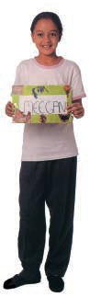

**MEEGAN**

**πολύ παλιά αγγλική**

**λέξη που σημαίνει «δυνατός».**

**Το δεύτερο όνομα**

**της Μέγκαν είναι Τιμοθέα,**

**που σημαίνει «τιμώ το θεό».**

**«Μου «αρέσει το όνομά μου.**

**Οι γονείς μου θέλουν να σταθώ**

**στο ύψος του ονόματός μου».**

**74 / 41**

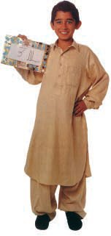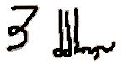

**«Το Μπιλάλ είναι ένα**

**ευγενικό όνομα και**

**ήταν το όνομα του**

**πρώτου ανθρώπου**

**που προσκάλεσε**

**τον κόσμο να προσευχηθεί».**

**Οι γονείς του Μπιλάλ ήθελαν**

**ένα όνομα που θα εξέφραζε**

**τη μουσουλμανική θρησκεία του παιδιού τους,**

**έτσι τον ονόμασαν Μπιλάλ από ένα**

**σύντροφο του προφήτη Μωάμεθ.**

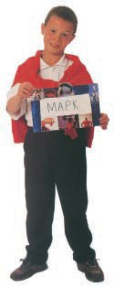

**«Στους γονείς μου άρεσε**

**ο ήχος**

**του ονόματος «Μαρκ»**

**κι έτσι με είπαν Μαρκ».**

**ΜΑΡΚ**

**Ο Μαρκ (Μάρκος) ήταν**

**ένα πολύ σημαντικό**

**πρόσωπο στη Βίβλο.**

**Ήταν ένας από τους Αποστόλους**

**του Χριστού.**

**Στα κινέζικα το όνομα**

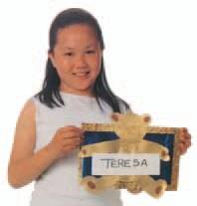

**TERESA**

**Τερέζα ακούγεται όπως**

**η λέξη «ευτυχισμένος».**

**«Η μαμά μου με**

**ονόμασε Τερέζα, γιατί,**

**όταν γεννήθηκα, ήταν**

**πολύ ευτυχισμένη».**

**Μια ζωή σαν τη δική μου, Unicef, εκδ. Πατάκη, 2004**

**75 / 41**

**«Μαρία» είναι το**

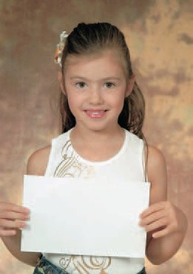

**Μαρία**

**όνομα της μητέρας**

**του Χριστού.**

**Αγαπητό όνομα σε**

**όλους τους**

**χριστιανούς.**

**«Έχω το όνομα**

**της γιαγιάς μου**

**που την αγαπώ πολύ».**

**Τα παιδιά στις παραπάνω φωτογραφίες μιλούν για τα ονόματά τους.**

**◗ Τι αισθάνεται κάθε παιδί για το όνομά του;**

**◗ Μπορείτε να φανταστείτε πώς θα ήταν η ζωή μας αν δεν είχαμε όνομα;**

**◗ Ρωτήστε τους γονείς σας και μάθετε γιατί σας έδωσαν αυτό το όνομα.**

**76 / 42**

**◗ Κολλήστε μια φωτογραφία σας και γράψτε και εσείς λίγα λόγια για το όνομά σας.**

**……………..…………………………**

**……………..…………………………**

**……………..…………………………**

**……………..…………………………**

**……………..…………………………**

**……………..…………………………**

**………………………………………..**

**……………………………………….. ……………..…………………………**

**………………………………………..**

**Ελάτε να παίξουμε το παιχνίδι: «Είμαστε ίδιοι - είμαστε διαφορετικοί».**

**Σκεφτείτε ένα φίλο σας. Κατόπιν, γράψτε σε ένα χαρτί σε τι μοιάζετε και σε τι διαφέρετε (γράψτε μόνο δύο - τρία σημεία).**

**77 / 42**

**Το σχολείο του κόσμου**

**Φανταστείτε ότι και εσείς βρίσκεστε στο σχολείο που μας περιγράφει το κείμενο και θέλετε να προετοιμάσετε την πινακίδα σας για την παρέλαση.**

**◗ Εργαστείτε σε ομάδες. Κάθε ομάδα μπορεί να διαλέξει το δικό της πρόσωπο που προσπάθησε να κάνει τον κόσμο καλύτερο με την προσφορά του.**

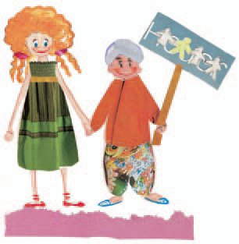**◗ Βρείτε πληροφορίες για το πρόσωπο**

**αυτό στην εγκυκλοπαίδεια, στο**

**διαδίκτυο ή οπουδήποτε αλλού.**

**◗ Βρείτε κάποια φωτογραφία του**

**και κολλήστε την στην πινακίδα σας.**

**◗ Εξηγήστε στους συμμαθητές σας**

**των άλλων ομάδων γιατί διαλέξατε αυτό το πρόσωπο.**

**◗ Οργανώστε μια μικρή γιορτή για**

**να παρουσιάσετε τις πινακίδες σας σ’ όλο το σχολείο.**

**Η τάξη σας έμαθε γι’ αυτό το σχολείο στο Παρίσι και θέλει να επικοινωνήσει με τους Έλληνες μαθη-τές που πηγαίνουν σ’ αυτό το σχολείο.**

**◗ Γράψτε ένα μικρό κείμενο για να εξηγήσετε πώς λει-τουργεί το δικό σας σχολείο. Μην ξεχάσετε να γράψετε:**

**🏵 πού βρίσκεται το σχολείο σας,**

**🏵 λίγα λόγια για το κτίριο, για τους δασκάλους σας και**

**τους συμμαθητές σας,**

**🏵 τι κάνετε καθημερινά στο σχολείο σας,**

**78 / 43**

**🏵 τι μαθαίνετε στο σχολείο σας,**

**🏵 ποια ξεχωριστή γιορτή ή εκδήλωση κάνατε στο σχολείο σας,**

**🏵 τι νιώθετε για το σχολείο σας.**

**◗ Γράψτε τώρα το κείμενό σας στις κίτρινες σελίδες κάνοντας τις απαραίτητες διορθώσεις στο πλάι.**

**Προσέχω τη γραμματική.**

**Γ**

**Προσέχω τα σημεία στίξης.**

**Σ**

**Προσέχω την ορθογραφία.**

**Ο**

**Συμπληρώνω**

**κάτι που λείπει.**

**+**

**Αλλάζω παράγραφο.**

**Π**

**79 / 43**

|  |  |
| --- | --- |
|  |  |
|  |  |
|  |  |
|  |  |
|  |  |
|  |  |
|  |  |
|  |  |
|  |  |
|  |  |
|  |  |
|  |  |
|  |  |
|  |  |
|  |  |
|  |  |
|  |  |
|  |  |
|  |  |

|  |  |
| --- | --- |
|  |  |
|  |  |
|  |  |
|  |  |
|  |  |
|  |  |
|  |  |
|  |  |
|  |  |
|  |  |
|  |  |
|  |  |
|  |  |
|  |  |
|  |  |
|  |  |
|  |  |
|  |  |
|  |  |

|  |  |
| --- | --- |
|  |  |
|  |  |
|  |  |
|  |  |
|  |  |
|  |  |
|  |  |
|  |  |
|  |  |
|  |  |
|  |  |
|  |  |
|  |  |
|  |  |
|  |  |
|  |  |
|  |  |
|  |  |

|  |  |
| --- | --- |
|  |  |
|  |  |
|  |  |
|  |  |
|  |  |
|  |  |
|  |  |
|  |  |
|  |  |
|  |  |
|  |  |
|  |  |
|  |  |
|  |  |
|  |  |
|  |  |
|  |  |
|  |  |
|  |  |
|  |  |

**80 / 43**

|  |  |
| --- | --- |
|  |  |
|  |  |
|  |  |
|  |  |
|  |  |
|  |  |
|  |  |
|  |  |
|  |  |
|  |  |
|  |  |
|  |  |
|  |  |
|  |  |
|  |  |
|  |  |
|  |  |
|  |  |
|  |  |
|  |  |

**81 / 44**

**Τα δικαιώματα των παιδιών**

**Η Ευρωπαϊκή Ένωση**

**και τα δικαιώματα των παιδιών**

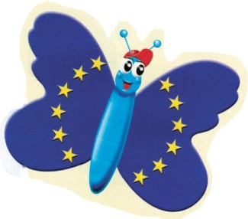

**Η Ευρωπαϊκή Επιτροπή**

**διοργανώνει διαγωνισμό με**

**θέμα «Η Ευρωπαϊκή Ένωση**

**και τα δικαιώματα των**

**παιδιών» και ζητάει από τα**

**παιδιά και τους εφήβους**

**της Ευρώπης μεταξύ 10 και 18**

**ετών να φτιάξουν μία αφίσα**

**σχετικά με το θέμα αυτό.**

**Τα καλύτερα έργα θα**

**χρησιμοποιηθούν για εκστρατείες υπεράσπισης των**

**δικαιωμάτων των παιδιών.**

[**www.euro-info.gr**](http://www.euro-info.gr)

**Ευρώπη* έκδοση της Αντιπροσωπείας της Ε.Ε. στην Ελλάδα, σχεδιασμός και παραγωγή Ρerceρtor Limited.**

**Διαβάσατε στο διαδίκτυο την παραπάνω είδηση και η τάξη σας αποφάσισε να πάρει μέρος σε αυτόν το δια-γωνισμό.**

**Χωριστείτε σε ομάδες, συζητήστε και αποφασίστε:**

**◗ Το θέμα που θα έχει η αφίσα σας.**

**◗ Την εικόνα που θα χρησιμοποιήσετε ώστε να έχει σχέση με το θέμα.**

**82 / 45**

**◗ Το μήνυμα, που κατά τη γνώμη σας θα είναι σύντομο και πρωτότυπο, ώστε να το θυμάται κάποιος εύκολα.**

**◗ Το μέγεθος της αφίσας καθώς και τα υλικά που θα χρησιμοποιήσετε για την κατασκευή της.**



**Μην ξεχάσετε να γράψετε κάπου**

**το όνομα της τάξης και του σχολείου σας.**

**Διαβάστε προσεχτικά πώς μπορεί να γίνει κά- ποιος υποστηρικτής της unicef και συμπληρώστε την αίτηση.**

**83 / 45-46**

**ΓΙΝΕΤΕ ΥΠΟΣΤΗΡΙΚΤΗΣ ΤΗΣ UNICEF**

**Γίνετε Υποστηρικτής της UNICEF. Έτσι, μ’ αυτόν τον τρόπο:**

**◗ Παίρνετε δωρεάν στο σπίτι σας το περιοδικό μας.**

**◗ Παίρνετε δωρεάν στο σπίτι σας έντυπα που εκδίδου-με.**

**◗ Ενημερώνεστε για τις δραστηριότητες μας.**

**◗ Σας δίνεται η δυνατότητα να προσφέρετε βοήθεια σε παιδιά που έχουν ανάγκη.**

**◗ Ενισχύετε σημαντικά τις προσπάθειες της UNICEF.**

**ΤΑ ΠΑΙΔΙΑ ΤΟΥΑΝΑΠΤΥΣΣΟΜΕΝΟΥ ΚΟΣΜΟΥ ΕΙΝΑΙ ΚΑΙ ΔΙΚΑ ΜΑΣ,**

**γι’ αυτό στείλτε μας, σήμερα κιόλας, το κουπόνι εγγρα-φής και θα πάρετε σε σύντομο χρονικό διάστημα**

**ΑΠΟΔΕΙΞΗ, ΚΑΡΤΑ ΥΠΟΣΤΗΡΙΚΤΗ, ΕΝΤΥΠΑ, ΠΕΡΙΟΔΙΚΟ στη διεύθυνσή σας.**

**Χρήσιμες πληροφορίες για τους Υποστηρικτές της UNICEF:**

**Για να γίνετε υποστηρικτής της UNICEF, πρέπει να συμπληρώσετε την παρακάτω αίτηση με κεφαλαία γράμματα και να την ταχυδρομήσετε στη διεύθυνση: UNICEF, Ξενίας 1, 11527, Αθήνα.**

**84 / 46**

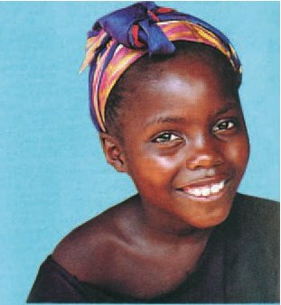σελ **UNICEF**

**✂**

**Εγγραφή Υποστηρικτή UNICEF**

**ΑΙΤΗΣΗ (συμπληρώνεται με κεφαλαία)**

**Προς UNICEF**

**Ξενίας 1, 11527, Αθήνα**

**Τηλ.: 2107484184 Φαξ: 2107783829**

**Επώνυμο______________________**

**Πατρώνυμο____________________**

**Όνομα_________________________**

**Τηλέφωνο______________________**

**Οδός___________________________**

**Αριθμός________________________**

**Πόλη__________________________**

**Ταχ. Κωδικός___________________**

**Επάγγελμα_____________________**

**Τηλέφωνο______________________**

**Ημερομηνία_____________________**

**Υπογραφή______________________**

**Περιοδικό «Κόσμος», Ελληνική Εθνική Επιτροπή UNICEF, 2006**

**85 / 46**

**Η 5η Βασική Αρχή των Δικαιωμάτων**

**των Παιδιών**

**◗ Διαβάστε στα παρακάτω αποσπάσματα:**

**🏵 τι λέει η Μυρτώ, μια μαθήτρια της Δ΄ τάξης που είναι τυφλή, για τον τρόπο που αντιμετωπίζει τις δυσκολίες της κατάστασής της, ποιοι τη βοηθούν και ποιες δρα-στηριότητες έχει:**

**«…Μαθαίνω αγγλικά και πιάνο και διαβάζω με τη μηχα-νή Μπράιγ. Κάνω γυμναστική και τρέχω στη ρεματιά με το Δημήτρη, το γυμναστή μου. Έχω και ένα σκύλο. Είναι κούκλος, δε γαβγίζει πολύ, είναι λαμπραντόρ,**

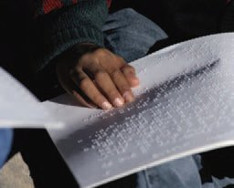**τον βάφτισα «Τονίνο» και, όταν εκπαιδευτεί, θα γίνει οδηγός μου, θα με βοηθά να περπατάω**

**στο πεζοδρόμιο, να περνώ τις διαβάσεις…**

**…Η μαμά μου μου διαβάζει σχεδόν κάθε**

**βράδυ Ελύτη, Ρίτσο, Λειβαδίτη και Κική**

**Δημουλά, την οποία γνώρισα τυχαία και**

**είμαι περήφανη γι’ αυτό. …**

**Ο μπαμπάς μου λέει πως πρέπει να μάθω ν’ αγαπώ όλους τους ανθρώπους, να είμαι γενναιόδωρη και κα-λόψυχη και να συγχωρώ όσους δε με καταλαβαίνουν και με πικραίνουν».**

**🏵 τι λένε και κάποια άλλα παιδιά για τις δυσκολίες που**

**αντιμετωπίζουν καθημερινά:**

**«…Δε θέλω να υπάρχουν πάνω στα πεζοδρόμια παρ-καρισμένα αυτοκίνητα, μηχανάκια, κάδοι απορριμμά-των …» (Κική)**

**«…Τα μέσα συγκοινωνίας να ανακοινώνουν τις στα-σεις…» (Κωνσταντίνος)**

**86 / 47**

**«…Να υπάρχουν ηχητικά φανάρια στους δρόμους και οι καταστηματάρχες να μην κατεβάζουν πολύ κάτω τις τέντες…» (Βασίλης)**

**παιδική εφημερίδα της Καθημερινής,**

**Οι Ερευνητές πάνε παντού, 22/11/2003 (διασκευή)**

**◗ Εντοπίστε στη γειτονιά σας, στο σχολείο σας, στην πόλη ή στο χωριό όπου μένετε τι πρέπει να αλλάξει σε κάποιους χώρους (πεζοδρόμια, μαγαζιά, λεωφορεία, αθλητικούς χώρους, κινηματογράφους, θέατρα, σχο-λεία, κ.ά.) για να διευκολύνονται τα παιδιά με ειδικές εκπαιδευτικές ανάγκες.**

**◗ Ενώστε τη φωνή σας με τις δικές τους φωνές. Γράψτε μια επιστολή στο δήμαρχο, στην οποία θα του επιση-μαίνετε όσα προβλήματα εντοπίσατε και θα προτείνετε λύσεις για να γίνει η ζωή των παιδιών με ειδικές εκπαι-δευτικές ανάγκες πιο εύκολη και πιο ευχάριστη.**

**Τι σημαίνουν οι αριθμοί :**

**1 Προσφώνηση: Αγαπητ... κ.**

**2 περιγράψτε:**

**◗ το σκοπό της επιστολής σας,**

**◗ ποια είναι τα προβλήματα που εντοπίσατε και σε ποιους χώρους,**

**◗ ένα επεισόδιο ή μια συνομιλία με κάποιο άτομο με ειδικές εκπαιδευτικές ανάγκες,**

**◗ τι λύσεις προτείνετε.**

**87 / 47-48**

**… Δημοτικό σχολείο …………………**

**οδός ……………………………………**

**τηλ/φαξ …………………………………**

**e-mail ……………………………………**

**Τόπος, Ημερομηνία ………………….**

**1**

**……………………………………………………………**

**……………………………………………………………**

**……………………………………………………………**

**2**

**……………………………………………………………**

**……………………………………………………………**

**……………………………………………………………**

**……………………………………………………………**

**……………………………………………………………**

**……………………………………………………………**

**…………………………………………………………...**

**………………………………………………………..….**

**………………………………………………………..….**

**…………………………………………………….…….**

**………………………………………………….……….**

**…………………………………………………….…….**

**………………………………………………………….**

**88 / 48**

**………………………………………………………….**

**…………………………………………………………..**

**……………………………………………………….….**

**………………………………………………….……….**

**………………………………………………….……….**

**………………………………………………….……….**

**……………………………………………….………….**

**2**

**……………………………………………….………….**

**……………………………………………….………….**

**…………………………………………………….…….**

**……………………………………………….………….**

**……………………………………………..…………….**

**…………………………………………….…………….**

**……………………………………………….………….**

**………………………………………….……………….**

**…………………………………………………….…….**

**3**

**…………………………………………………..……….**

**…………………………………………………………..**

**Χαιρετισμός– υπογραφή:**

**3**

**Με εκτίμηση**

**Οι μαθητές…**

**89 / 48**



**Το εργαστήρι της Γλώσσας**

**Συμπληρώστε τα γράμματα που λείπουν στις πα- ρακάτω λέξεις και βάλετε τόνο, όπου χρειάζεται:**

**εκπ__δευση φ__νάζω**

**υπόγ__ο γε__πόνος**

**φ__λικός απογ__ωση**

**γε__μετρία κοιν__νία**

**προσγ__ωση χρ__άζομαι**

**δικ__ωμα ανεξάρτ__τος**

**φ__ναχτά διαπολ__τισμ__κός**

**π__στεύω π__στη**

**οίκογέν__α ισόγ__ο**

**μεταχ__ρίζομαι φ__λλο**

**φ__λος φ__λο**

**__μως __μος**

**Συμπληρώστε στο παρακάτω κείμενο τις οριστικές αντωνυμίες και διαβάστε πώς εργάζονται οι μαθητές στην τάξη του Ρασίμ.**

**Στην τάξη μου δεν εργαζόμαστε πάντα με …………… τρόπο. Κάθομαι ……………… θρανίο με το συμμαθητή μου τον Κωνσταντίνο. Όταν έχουμε να λύσουμε ένα πρόβλημα στην Αριθμητική, στην αρχή προσπαθεί ο καθένας ...................... να το λύσει. Αν δυσκολευτούμε, συνεργαζόμαστε. Το ...................... κάνουν και οι άλλοι συμμαθητές μας στην τάξη. Μερικές φορές, εμείς ............ …………...ζητάμε από τη δασκάλα μας να μας βοηθήσει. Όταν όμως γράφουμε κάποιο κριτήριο αξιολόγησης, που έχει ...................... ασκήσεις, η δασκάλα μας μας λέει: «Θέλω το κάθε παιδί να λύσει ................………… τις ασκήσεις».**

**90 / 49**

**Ο Μπίλι ξέχασε πότε τονίζονται οι λέξεις που, πως και στις παρακάτω προτάσεις δεν έβαλε τόνο σε καμιά από αυτές.**

**Βάλτε εσείς τόνο, όπου χρειάζεται:**

**⬧ Θέλω να ξέρω που και πως συναντήθηκαν τα παιδιά και συζήτησαν για τα δικαιώματά τους.**

**⬧ Πως μ’ αρέσει που όλα τα παιδιά ενδιαφέρονται να μεγαλώσουν σε έναν όμορφο και χαρούμενο κόσμο!**

**⬧ Που και που κλείνω τα μάτια μου και βλέπω πως όλα τα παιδιά έχουμε αγκαλιάσει τη Γη μας!**

**⬧ Η Ρεβέκκα με ρώτησε πως ξέρω τόσες λεπτομέρειες για τα παιδιά σε όλον τον κόσμο και της απάντησα ότι αραιά και που διαβάζω το φυλλάδιο της οργάνωσης: «Γιατροί χωρίς σύνορα».**

**91 / 49**

**Συμπληρώστε στο παρακάτω κείμενο τις προτά- σεις που λείπουν, για να διαβάσετε πώς οι γάτες κάποτε χωρίστηκαν σε χρώματα, φυλές και ράτσες. Γράψτε στις παρενθέσεις μόνο τον αριθμό της πρότα-σης που λείπει:**

**Κάποτε, οι γάτες είχαν τη δική τους χώρα και όλα έδει-χναν (2). Αλλά, όπως σε κάθε χωράφι φυτρώνουν και ζιζάνια, έτσι και σε εκείνη τη χώρα γεννήθηκε ένας γά-τος κάτασπρος, απαιτητικός και πεισματάρης που νόμι-ζε (...). Έπεισε κι άλλους γάτους (...) και (...). Σιγά σιγά οι γάτοι μοιράστηκαν στα δυο. Μετά από κάθε τσακωμό έχτιζαν ένα σκαλί δείχνοντας έτσι (...). Το πιο σπουδαίο είναι (...) και τα σκαλιά έγιναν αμέτρητα! Παντού διαδό-θηκε (...). Όπου κι αν πήγαιναν πάντα μια σκάλα ορθω-νόταν μπροστά τους.**

**Παναγιώτα Σμυρλή, Ο γάτος με το ψάθινο καπέλο,**

**εκδ. Καστανιώτη, Αθήνα, 2001 (διασκευή)**

**1. ότι δε σεβόταν ο ένας τη ζωή του άλλου.**

**2. πως θα ζούσαν μονιασμένες, όμορφα και ειρηνικά.**

**3. ότι αυτός άξιζε τα καλύτερα, δικαιούταν τα σπου- δαία.**

**4. πως αυτοί ήταν ξεχωριστοί**

**5. ότι δημιουργήθηκαν τάξεις ανάμεσα στους γάτους, μοιράστηκαν σε χρώματα, φυλές και ράτσες.**

**6. πως ήταν γεννημένοι για άρχοντες.**

**92 / 50**

**7. που δεν κατάφεραν να σταματήσουν τους τσακω-μούς**

**Υπογραμμίστε τις οριστικές και κυκλώστε τις ερωτηματικές αντωνυμίες στον παρακάτω διάλο-γο:**

**– Όλα τα παιδιά έχουν τα ίδια δικαιώματα, όπου κι αν βρίσκονται πάνω στη γη, είπε ο Νίκος.**

**– Τι σημαίνει η λέξη «δικαιώματα»; ρώτησε η μικρή Σόνια που δεν πηγαίνει ακόμα σχολείο.**

**– Να τη βρούμε στο λεξικό. Αν δεν μπορούμε να κατα-λάβουμε μόνοι μας μια λέξη, καλό είναι να ψάξουμε σε ένα λεξικό, πρότεινε η Κωνσταντίνα.**

**– Τι είναι το λεξικό; είπε η Σόνια.**

**– Λεξικό είναι ένα σοφό βιβλίο, που εξηγεί όλες τις άγ-νωστες λέξεις, τής απάντησε ο Βασίλης.**

**– Και πόσο κάνει ένα λεξικό; Θέλω ν’ αγοράσω ένα, ρώτησε η Σόνια.**

**– Δεν ξέρω, γιατί δεν έχουν όλα τις ίδιες τιμές. Αύριο θα πάμε στο βιβλιοπωλείο και θα ψάξουμε μόνοι μας για ένα παιδικό λεξικό, είπε ο Βασίλης.**

**93 / 50**

**14 Ενότητα.**

**Το ανθρώπινο θαύμα**

**Ύμνος στον άνθρωπο**

 **Συζητώντας μέσα στην τάξη ο Ευριπίδης, ένας μα- θητης της Δ' τάξης, είπε ότι το αλέτρι ήταν μια σπουδαία ανακάλυψη του ανθρώπου. Μια συμμαθή-τριά του, η Γεωργία, όμως είπε ότι το αλέτρι ήταν μια σπουδαία εφεύρεση του ανθρώπου. Άλλοι συμμαθητές τους υποστήριζαν την άποψη του Ευριπίδη**

**και άλλοι της Γεωργίας.**

**Έτσι, η Ραλλού έφερε από ένα παιδικό**

**λεξικό τις σελίδες που εξηγούν τι είναι**

**η ανακάλυψη και τι η εφεύρεση.**

**Διαβάστε καλά τους ορισμούς και συζητήστε**

**ποιος είχε δίκιο για το αλέτρι.**

**ανακαλύπτω, ανακαλύπτομαι (Ρ.)**

**1. βρίσκω κάτι που υπήρχε, αλλά δεν ήταν γνωστό, ή βρίσκω κάποιον ή κάτι που ήταν κρυμμένο(ς) ή που το(ν) είχα χάσει**

**Ανακάλυψα κάτι παλιά ρούχα στη σοφίτα.**

**ΣΥΝΩΝ.: βρίσκω**

**Ανακάλυψε το χαμένο θησαυρό.**

**ΣΥΝΩΝ.: βρίσκω**

**2. μαθαίνω κάτι που δεν ήξερα**

**Ανακάλυψα ότι μου ετοίμαζαν έκπληξη**

**ΣΥΝΩΝ.: καταλαβαίνω, αντιλαμβάνομαι**

**ΣΥΓΓ.: ανακάλυψη**

**94 / 51**

**η ανακάλυψη (ΟΥΣ.)**

**1. το να ανακαλύπτει κάποιος κάτι**

**Η ανακάλυψη ενός πηγαδιού στον κήπο.**

**ΣΥΝΩΝ.: εύρεση**

**2. αυτό που ανακαλύπτεται**

**Μου έδειξε την καινούρια του ανακάλυψη.**

**ΣΥΓΓ.: ανακαλύπτω**

**η εφεύρεση (ΟΥΣ.)**

**καθετί καινούριο που έχει σκεφτεί ο άνθρωπος να κατασκευάσει**

**Το τηλέφωνο είναι χρήσιμη εφεύρεση.**

**ΣΥΓΓ.: εφευρέτης, εφευρετικός, εφεύρημα, εφευρίσκω**

**ο εφευρέτης,**

**θηλ. η εφευρέτρια (ΟΥΣ.)**

**αυτός που πρώτος σκέφτηκε να φτιάξει μία μηχανή, ένα εργαλείο κτλ.**

**Ο Βατ είναι ο εφευρέτης της ατμομηχανής.**

**ΣΥΓΓ:. εφεύρεση**

**Άννα Βακαλοπούλου, Το πρώτο μου λεξικό για το δημοτικό, εκδ. Πατάκη, Αθήνα, 2000**

**◗ Συγκεντρώστε πληροφορίες και εικόνες από εγκυ-κλοπαίδειες, από διάφορα περιοδικά και από το διαδί-κτυο για τις πιο σημαντικές εφευρέσεις του ανθρώπου. Συζητήστε στην τάξη και διαλέξτε μια εφεύρεση που εσείς θεωρείτε σπουδαία.**

**◗ Γράψτε ένα σύντομο κείμενο ως 100 λέξεις και εξηγή-στε ποια είναι η εφεύρεση που σας εντυπωσίασε πε-ρισσότερο. Κολλήστε και τις φωτογραφίες και φτιάξτε ένα βιβλίο της τάξης σας με τίτλο:**

**95 / 51-52**

**«Οι εφευρέσεις που άλλαξαν τον κόσμο».**

**…………………………………………………………………………………………………………………………………………………………………………………………………………………………………………………………………………………………………………………………………………………………………………………………………………………………………………………………………………………………………………………………………………………………………………………………………………………………………………………………………………………………………………………………………………………………………………………………………………………………………………………………………………………………………………………………………………………………………………………………………………………………………………………………………………………………………………………………………………………………………………………………………………………………………………………………………………………………………………………………………………………………………………………………………………………………………………………………………………………………………………………………………………………………………………………………………………………………………………………………………………………………………………………………………………………………………………………………………....**

**96 / 52**

**……………………………………………………………………………………………………………………………………………………………………………………………………………………………....……………………………………………………………………………………………………………………………………………………………………………………………………………....……………………………………………………………………………………………………………………………………………………………………………………………………………....……………………………………………………………………………………………………………………………………………………………………………………………………………………………………………………………………**

**θέση για φωτογραφία**

**……………………………………………………………………………………………**

**………………………**

**………………………**

**………………………**

**………………………**

**97 / 52**

**Από το πρώτο τηλεφώνημα στο πρώτο ηλεκτρονικό μήνυμα!**

**Στείλτε και σεις ένα μήνυμα με το ηλεκτρονικό τα- χυδρομείο στη Ραλλού,** [**rallou@mail.gr**](mailto:rallou@mail.gr)**, ζητώντας της να σας βοηθήσει στις αναφορικές αντωνυμίες! Ένα μήνυμα πρέπει να είναι σύντομο και να περιέχει μόνο τις βασικές πληροφορίες. Μην ξεχάσετε να γράψετε την ηλεκτρονική της διεύθυνση και το θέμα του μηνύματος…**

**◗ ποιο κουμπί θα πατήσετε για να στείλετε το μήνυμα σας στη Ραλλού;**

**98 / 53**

**Νέο μήνυμα 🗕 🗗 🗙.**



**Αρχείο Επεξεργασία Προβολή**

**Αποστολή Αποκοπή Αντιγραφή**



**Προς:**

**Κοιν.: .**

**Θέμα:**

**Arial 🞃 12 🞃 B *I* U A**



**🞃**

**🞂**

**🞀**

**🞁**

**99 / 53**

**Συμπληρώστε τα κενά στις παρακάτω προτάσεις με ό,τι ή ότι και διαβάστε για τις τηλεπικοινωνίες έναν αιώνα αργότερα από την εφεύρεση του τηλεφώ-νου:**

**Ο Γκράχαμ Μπελ πίστευε ____ μια χούφτα τηλέφω-να θα έφταναν για να ικανοποιήσουν τις ανάγκες του πλανήτη. Δεν φαντάστηκε την τεράστια εξέλιξη της τε-χνολογίας. Οι επιστήμονες έκαναν ____ ήταν δυνατό για να μπορούμε σήμερα να τηλεφωνούμε ακόμα και από το διάστημα.**

**Ο Μπελ δε φανταζόταν ____ μέσα από μια τηλεφω-νική γραμμή θα μπορούσε κάποιος να στείλει _____ ήθελε (έγγραφο, εικόνα ή σχέδιο) και να το διαβάσει κάποιος άλλος αμέσως.**

**Όταν φώναξε το συνεργάτη του μέσα από ένα κα-λώδιο, δεν υπολόγισε ____, 150 τηλεπικοινωνιακοί δορυφόροι θα βρίσκονται σήμερα σε τροχιά γύρω από τη Γη και θα μεταδίδουν ____ σπουδαίο συμβαίνει και στο πιο απομακρυσμένο μέρος του κόσμου.**

**πληροφορίες από το βιβλίο Επικοινωνία,**

**εκδ. ΕΡΕΥΝΗΤΕΣ, Αθήνα, 2001**

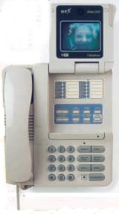**Θα σε δω στο τηλέφωνο!**

**Όταν καλείς κάποιον με το εικονοτηλέφωνό**

**σου στο δικό του εικονοτηλέφωνο μπορείς**

**όχι μόνο να τον ακούσεις αλλά και να τον**

**δεις. Χάρη σε μια ειδική τηλεοπτική κάμερα,**

**η εικόνα στέλνεται ως ηλεκτρικό σήμα μέσω**

**100 / 53-54**

**ενός καλωδίου, όπως ακριβώς και η φωνή στο συνηθισμένο τηλέφωνο. Η εικόνα εμφανίζεται σε μια μικρή οθόνη σαν αυτήν της τηλεόρασης.**

**Επικοινωνία, εκδ. ΕΡΕΥΝΗΤΕΣ, Αθήνα, 2001**

**◗ Βρείτε στο παραπάνω κείμενο και υπογραμμίστε τις λέξεις που έχουν σαν πρώτο συνθετικό το τηλε-. Οι λέ-ξεις που είναι σύνθετες με το τηλε- είτε έχουν την έννοια της μεγάλης απόστασης είτε έχουν σχέση με την τηλεό-ραση.**

**◗ Γίνετε και σεις εφευρέτες και κατασκευάστε τις συ-σκευές σας από τις παρακάτω λέξεις βάζοντας σαν α΄ συνθετικό το τηλε-.**

**όραση, φωνή, γράφω, χειρίζομαι, σκοπώ (= παρατηρώ προσεκτικά)**

**________________________________________________________________________________________________________________________________________________________________________________________________________________________________________________________________________________________________________________________________________________________________________________________________________________________________________________**

**101 / 54**

**◗ Διαγράψτε από τις παρακάτω λέξεις αυτές που δεν έχουν σχέση με τη λέξη «τηλεόραση»:**

**τηλεγράφημα, τηλεπεριοδικό, τηλεκατευθυνόμενος, τηλεκάρτα, τηλεχειριστήριο, τηλεπαιχνίδι, τηλεπαρουσιαστής, τηλεπικοινωνία, τηλεσκόπιο, τηλεθεατής.**

**◗ Σκεφτείτε για λίγο πότε χρησιμοποιούμε τη λέξη «τηλεκατευθυνόμενος» και κατόπιν γράψτε ένα μικρό κείμενο 100-150 λέξεων που να έχει σχέση με αυτή τη λέξη.**

**Μια παράξενη παραγγελία**

**102 / 54**

**Η ιστοσελίδα του σχολείου σας έχει ένα αφιέρωμα στην τεχνολογία. Κάθε τάξη θα ασχοληθεί με ένα ξεχωριστό θέμα. Η τάξη σας διάλεξε να ασχοληθεί με το θέμα «Οι μηχανές στη ζωή μας». Κάθε ένας από εσάς πρέπει να περιγράψει το μηχάνημα που του έχει κάνει ιδιαίτερη εντύπωση με όσο το δυνατόν περισσότερες λεπτομέρειες. Όλα τα κείμενα θα δημοσιευτούν στην ιστοσελίδα.**

**Οι παρακάτω ερωτήσεις θα σας βοηθήσουν να οργανώ-σετε καλύτερα το γραπτό σας.**

**◗ Πού είδες για πρώτη φορά αυτό το μηχάνημα και πότε;**

**◗ Ποιο είναι το σχήμα και το μέγεθός του;**

**◗ Ποια είναι τα ιδιαίτερα χαρακτηριστικά του;**

**◗ Τι ακριβώς μπορεί να κάνει;**

**◗ Μπορεί κάποιος να το χρησιμοποιήσει εύκολα;**

**◗ Ποιο περιστατικό σε συνδέει με αυτό το μηχάνημα;**

**◗ Τι σε εντυπωσίασε σε αυτό το μηχάνημα;**

**Μην ξεχνάτε ότι όλα τα κείμενα**

**θα δημοσιευτούν στην ιστοσε-λίδα. Γι’ αυτό πρέπει να είστε ιδιαίτερα προσεχτικοί με το**

**περιεχόμενο και την εμφάνιση**

**του γραπτού σας.**



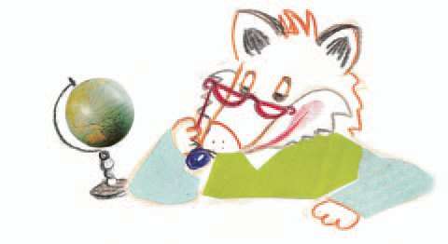

**103 / 55**

**σελΑξιολογώ το γραπτό μου**

**1. Περιέγραψα με λεπτομέρειες το μηχάνημα;**

**2. Έγραψα πώς και γιατί το χρησιμοποιούμε;**

**3. Χρησιμοποίησα επίθετα στην περιγραφή μου;**

**4. Έκανα παραγράφους;**

**5. Έψαξα στο λεξικό μου για την ορθογραφία δύσκολων λέξεων;**

**6. Μήπως έγραψα πολλές φορές τις ίδιες λέξεις;**

**7. Χρησιμοποίησα σωστά τα σημεία στίξης;**

**Διαλέξτε, από την παρένθεση, το σύνδεσμο που ταιριάζει και συνδέστε τις παρακάτω προτάσεις, κάνοντας τις κατάλληλες αλλαγές. Κάθε σύνδεσμος να χρησιμοποιείται μόνο μια φορά:**

**(μα, ούτε, όμως, αλλά)**

**α) Αν δεν ανακάλυπταν τη συσκευή του φαξ, δεν θα μπορούσαμε να στέλνουμε στιγμιαία μέσα από την τη-λεφωνική γραμμή χαρτιά. Δεν θα μπορούσαμε να στέλ-νουμε στιγμιαία μέσα από την τηλεφωνική γραμμή εικό-νες. Δεν θα μπορούσαμε να στέλνουμε στιγμιαία μέσα από την τηλεφωνική γραμμή σχέδια.**

**………………………………………………………………………………………………………………………………………………………………………………………………………………………………………………………………………………………………………………………………………………………………………………………………………………………………**

**104 / 55-56**

**β) Οι ηλεκτρονικοί υπολογιστές είναι γρήγοροι και θυ-μούνται πολλά. Το μόνο που μπορούν να κάνουν είναι να ακολουθούν τις οδηγίες που τους δίνει ο άνθρωπος.**

**………………………………………………………………………………………………………………………………………………………………………………………………………………………………………………………………………………………………………………………………………………………………………………………………………………………………**

**γ) Είχα ακούσει πολλά για την καινούρια οθόνη και τις ταινίες που προβάλλει το Πλανητάριο. Όταν το επισκέ-φτηκα και παρακολούθησα μια ταινία, έμεινα με το στο-μα ανοικτό.**

**………………………………………………………………………………………………………………………………………………………………………………………………………………………………………………………………………………………………………………………………………………………………………………………………………………………………**

**δ) Το πρώτο ραδιόφωνο κατασκευάστηκε από το Χάινριχ Χερτζ στα 1887. Πατέρας του ραδιοφώνου θεω-ρείται ο Γουλιέλμος Μαρκόνι.**

**105 / 56**

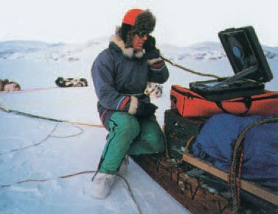**…………………………………………………………………………………………………………………………………………**

**……………………………………………………………………………………………………………………………………………………………………………………………………………………………………………………………………………………………………………………………………………………………………………………………………………………………………………………………………………………………………**

**Επικοινωνία, εκδ. ΕΡΕΥΝΗΤΕΣ, Αθήνα, 2001.**

**Το αναψυκτικό χρεώνεται στο λογαριασμό του κινητού σας. Εσείς χρεώνετε το λογαριασμό του κινητού σας για κάθε κλήση ή μήνυμα.**

**◗ Υπογραμμίστε το ρήμα στις παραπάνω προτάσεις. Τι παρατηρείτε;**



**Τα ρήματα που τελειώνουν σε –ται (τε) γράφονται με αι στον ενικό αριθμό και με ε στον πληθυντικό.**

**106 / 56-57**

**◗ Συμπληρώστε τώρα στο παρακάτω κείμενο τις κατά-λήξεις των ρημάτων που λείπουν για να διαβάσετε πώς λειτουργεί ένα «συνηθισμένο» αυτόματο μηχάνημα που πουλάει αναψυκτικά.**

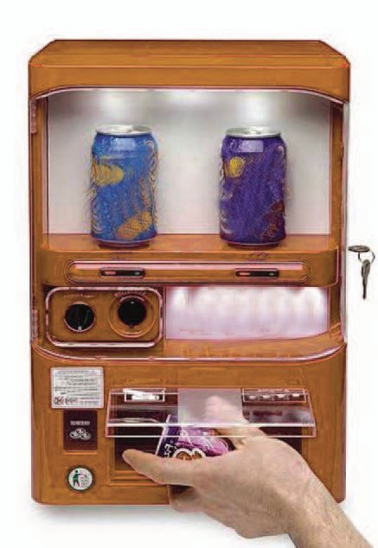 **Πρώτα απ’ όλα, μη νομίζετε ότι επειδή το μηχάνημα είναι αυτόματο λειτουργεί από μόνο του! Όποιος θέλει να αγοράσει αναψυκτικό**

**χρειάζετ__ χρήματα. Το**

**μηχάνημα αυτό συνήθως**

**δέχετ__ κέρματα. Εσείς,**

**αφού ρίξετ__ στον κερμα-**

**τοδέκτη το ποσό που**

**πρέπει, πατήστ__ τα**

**κατάλληλα πλήκτρα. Το**

**μηχάνημα επεξεργάζετ__**

**τις πληροφορίες που του**

**δώσατ__ και το αναψυ-**

**κτικό που παραγγείλατ__**

**εμφανίζετ__ έτοιμο να**

**σας δροσίσει. Τέτοια μη-**

**χανήματα μπορείτ__ να**

**βρείτ__ σε σταθμούς λεω-**

**φορείων και τρένων, αε-**

**ροδρόμια και αλλού.**

**Προσοχή όμως! Για**

**να μην πάθετ__ ό,τι έπαθε και ο άνθρωπος της ιστορίας μας το πρώτο πράγμα που πρέπει να κάνετ__ είναι να διαβάσετ__ προσεκτικά τις οδηγίες χρήσης του μηχα-νήματος.**

**107 / 57**

**Το διαδίκτυο**

**Ωφέλιμες πληροφορίες για τα παιδιά**

**Με τον ίδιο τρόπο που συμφωνήσατε με τους γονείς σας να κοιτάζετε δεξιά και αριστερά, όταν διασχίζετε έ-ναν δρόμο και να μην μπαίνετε σε αυτοκίνητα αγνώ-στων, με τον ίδιο τρόπο θα πρέπει να συμφωνήσετε να ακολουθήσετε μερικούς κανόνες για την ασφάλεια σας, όταν βρίσκεστε στη λεωφόρο του διαδικτύου.**

**◗ Ποτέ μη δίνετε το όνομά σας, τη διεύθυνσή σας, τη διεύθυνση και το όνομα του σχολείου σας, το τηλέφωνό σας, φωτογραφίες σας σε αγνώ-**

**στους που συναντάτε στο δια-**

**δίκτυο ακόμη και αν σας το**

**ζητήσουν επίμονα.**

**◗ Μην ανοίξετε ή δεχθείτε ηλε-**

**κτρονικά μηνύματα που προ-**

**έρχονται από άτομα που δε**

**γνωρίζετε ή δεν εμπιστεύεστε.**

**Ακόμη και οι έμπειροι επαγγελμα-**

**τίες ακολουθούν αυτό τον απλό κανόνα!**

**◗ Μη δίνετε τα συνθηματικά σας που χρησιμοποιείτε στον υπολογιστή σας σε κανέναν εκτός από τους γονείς σας. Είναι σαν το κλειδί του σπιτιού σας: δε θα το δανείζατε σε κανέναν.**

**◗ Μην εμπιστεύεστε όλα όσα διαβάζετε στο διαδίκτυο.**

[**http://www.safeline.gr/tips-gr.html**](http://www.safeline.gr/tips-gr.html)**,διασκευή, πρόσβαση 20/06/2006**

**108 / 58**

**Όταν τα παιδιά ζήτησαν από τους γονείς τους να συνδέσουν τον υπολογιστή τους στο διαδίκτυο, έ-γινε μεγάλη συζήτηση στο σπίτι.**

**Η μητέρα λέει ότι τα παιδιά δεν πρέπει να επισκέ- πτονται καθόλου το διαδίκτυο, γιατί υπάρχουν πολ- λοι κίνδυνοι γι’ αυτά στις διάφορες τοποθεσίες του. Ο πατέρας αντίθετα υποστηρίζει ότι στο διαδίκτυο βρίσκει κανείς πληροφορίες για οτιδήποτε, παίζει ευχάριστα παιχνίδια, ακούει την αγαπημένη του μουσική.**

**◗ Εσείς τι γνώμη έχετε για το διαδίκτυο; Έχετε ποτέ πε-ριπλανηθεί στις σελίδες του; Αν ναι, για ποιο λόγο; Συμφωνείτε με την άποψη του πατέρα ή της μητέρας;**

**◗ Πάρτε μέρος και εσείς στη συζήτηση της οικογένειας για το διαδίκτυο. Το παραπάνω κείμενο «Ωφέλιμες πλη-ροφορίες για τα παιδιά» θα σας βοηθήσει να υποστηρί-ξετε την άποψη σας με επιχειρήματα.**

**Όταν συζητάτε και θέλετε να υποστηρίξετε την άποψή σας με επιχειρήματα:**

**◗ Βάζετε σε μια σειρά τις σκέψεις σας δικαιολογώ- ντας κάθε φορά τις απόψεις σας. Μπορείτε να χρησιμοποιήσετε τους συνδέσμους «γιατί, αφού, επειδή».**

**◗ Για να συνδέσετε τις απόψεις σας χρησιμοποιείτε φράσεις και λέξεις όπως: επιπλέον, εκτός από αυτά, άρα, διότι, δεν αποκλείεται να…**

**109 / 58-59**

**◗ Ακούτε με προσοχή τα επιχειρήματα του συνομιλητή σας και προσπαθείτε να τον πείσετε για τη δική σας γνώμη. Μπορείτε να χρησιμοποιήσετε τις φράσεις: νομίζω ότι, καλά όσα λες αλλά, άμα… τότε, κ.ά.**

**Γράψτε τώρα το πιο πειστικό σας επιχείρημα.**

**________________________________________________________________________________________________________________________________________________________________________________________________________________________________________________________________________________________________**

**Διευθύνσεις από το Ίντερνετ**

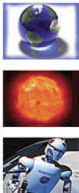 **◗ Εδώ βρίσκονται επιλεγμένες σελίδες για παιδιά.**

**Πληκτρολογήστε:**

**www.e-yliko.gr/dimlinks.htm**

**και… καλό σερφάρισμα!**

**◗ Στην ώρα του μαθήματος των Αγγλικών επισκεφτείτε την ηλεκτρονική διεύθυνση www.nasa.gov/audience/forkids/home/index.html**

**για να μάθετε:**

**110 / 59**

**🏵 για το «μεγάλο γαλάζιο βόλο» που ζούμε,**

**🏵 πώς είναι το ηλιακό μας σύστημα και από**

**τι είναι φτιαγμένο ένα αστέρι.**

**🏵 την ιστορία των ρομπότ και**

**🏵 για να ζωγραφίσετε ένα διαστημικό**

**λεωφορείο.**

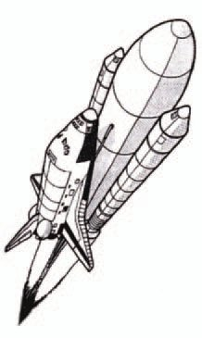

**111 / 59**

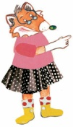

**Το εργαστήρι της Γλώσσας**

**Ανακάλυψη ή εφεύρεση; Συμπληρώστε τα κενά με τη λέξη που ταιριάζει στον κατάλληλο τύπο.**

**Η …………………. του τροχού στη Μεσοποταμία γύρω στο 3500 π.Χ. άλλαξε τη ζωή των ανθρώπων.**

**Πολλές …………………., όπως η …………………. της φωτιάς, οφείλονται σε τυχαία γεγονότα.**

**Ο Αρχιμήδης ήταν από τους μεγαλύτερους ……………. …………..της αρχαιότητας.**

**Η …………………. της Αμερικής έγινε από το Χριστόφο-ρο Κολόμβο το 1492.**

**Μια από τις σημαντικότερες …………………. του 20ου αιώνα είναι οι ηλεκτρονικοί υπολογιστές.**

**Φαίνεται πως οι Κινέζοι είχαν …………………. την τυπο-γραφία πριν από το Γουτεμβέργιο.**

**Συμπληρώστε τα κενά με τα ρήματα της παρένθε- σης σε έναν από τους μελλοντικούς χρόνους και διαβάστε για το μέλλον του διαδικτύου.**

**Αργά ή γρήγορα, το διαδίκτυο …………………………… (γίνομαι) ένα ακόμα αγαθό, όπως το τηλέφωνο και το τρεχούμενο νερό. …………………… (υπάρχω) τηλεορά-σεις και κινητά τηλέφωνα συνέχεια συνδεδεμένα με το διαδίκτυο.   
Τα τηλεοπτικά προγράμματα …………………………….. (μεταδίδομαι) από ιστοσελίδες. Όλο και περισσότεροι άνθρωποι ………………… (δουλεύω) μακριά από τον τόπο εργασίας τους μέσω του διαδικτύου. Μέχρι το τέλος της επόμενης δεκαετίας, το διαδίκτυο …………… ………………(αλλάζω) εντελώς τον τρόπο με τον οποίο ………………… (σκέφτομαι). ……………… (ζω) λοιπόν εμείς καλά και το διαδίκτυο καλύτερα.**

**112 / 60**

[**www.rom.gr/rom16/mellon_it.htm**](http://www.rom.gr/rom16/mellon_it.htm)**, (διασκευή)**

**Συνδέστε τις παρακάτω προτάσεις με τους κατάλ- ληλους συνδέσμους που είναι στην παρένθεση:**

**(και, αλλά, ούτε…ούτε, όμως)**

**Οι άνθρωποι πριν ανακαλύψουν τη φωτιά δεν μπορού-σαν ………… να ζεσταθούν ………… να μαγειρέψουν**

**την τροφή τους. Η χρήση της φωτιάς βοήθησε τον αν-θρωπο να αλλάξει το περιβάλλον του ………… να καλυ-τερέψει τη ζωή του. Την είχαν, λοιπόν, μεγάλη ανάγκη ……………… δεν ήταν εύκολο να την εξασφαλίσουν. Έπρεπε να την πάρουν έτοιμη από τη φύση (ηφαίστεια, πυρκαγιές). Αργότερα, βρήκαν τρόπο να ανάβουν φω-τιά με το χτύπημα της τσακμακόπετρας …………… η τσακμακόπετρα δε βρισκόταν σε πολλά μέρη.**

**113 / 60**

**Σχηματίστε τις ενεργητικές και παθητικές μετοχές των ρημάτων σύμφωνα με το παράδειγμα προσέ-χοντας την ορθογραφία.**

|  |  |  |
| --- | --- | --- |
| **Ρήμα** | **Ενεργητική μετοχή** | **Παθητική μετοχή** |
| **φορτώνω** | **φορτώνοντας** | **φορτωμένος,-η,-ο** |
| **οδηγώ** |  |  |
| **κόβω** |  |  |
| **καλύπτω** |  |  |
| **ωφελώ** |  |  |
| **πεινώ** |  |  |
| **ανάβω** |  |  |
| **τρίβω** |  |  |
| **ανοίγω** |  |  |
| **αλείφω** |  |  |

**Συμπληρώστε τις προτάσεις με τις αναφορικές αντωνυμίες που βρίσκονται στην παρένθεση χρη-σιμοποιώντας μια φορά την καθεμία. Έτσι, θα μάθετε περισσότερα για τους πρώτους υπολογιστές:**

**114 / 61**

**(που, ο οποίος, όποιος, όσος, ό,τι)**

**Διαβάζοντας για την ιστορία των υπολογιστών μαθαί-νουμε ότι οι πρώτοι υπολογιστές δεν μπορούσαν να κάνουν ……… ένας σύγχρονος υπολογιστής. Είχαν το-σες δυνατότητες ………… και οι σημερινές αριθμομηχα-νές. Το μόνο …………… μπορούσαν να κάνουν ήταν αριθμητικές πράξεις. Αυτό όμως ήταν σημαντικό για …………. επιστήμονα ήθελε να κάνει γρήγορα υπολογι-σμούς ………………… θα ήθελε μια ολόκληρη ζωή αν τους έκανε με το χέρι.**

**115 / 61**

**16 Ενότητα.**

**Ταξίδια στην Ελλάδα**

**Το παραδεισένιο Πήλιο**

**Ο συγγραφέας του κειμένου «Το παραδεισένιο Πήλιο» Κώστας Ουρανής περιγράφει τη διαδρο-μή με τρένο από το Βόλο στις Μηλιές.**

**Περιγράψτε κι εσείς μια όμορφη διαδρομή που έχετε κάνει με ένα πλοίο, τρένο, λεωφορείο, αεροπλάνο ή αυτοκίνητο και σας είχε εντυπωσιάσει.**

**Η Ραλλού θα σας βοηθήσει να οργανώσετε καλύτερα το**

**γραπτό σας.**

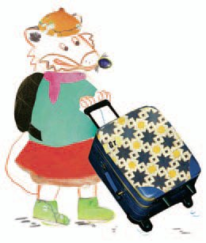

**◗ Πώς και πότε κάνατε αυτή τη διαδρομή;**

**◗ Από πού ξεκινήσατε και ποιος ήταν**

**ο προορισμός σας;**

**◗ Ήταν άλλα πρόσωπα μαζί σας;**

**◗ Τι είδατε και τι ακούσατε σ’ αυτή τη διαδρομή;**

**◗ Ποιους συναντήσατε;**

**◗ Συνέβη κάποιο περιστατικό στη διάρκεια της διαδρο-μής που θα θέλατε να διηγηθείτε;**

**◗ Τι σκεφτήκατε και τι αισθανθήκατε κατά τη διάρκεια του ταξιδιού;**

**116 / 62**



**Να θυμάστε να επιλέξετε τα κατάλληλα επίθετα**

**για την περιγραφή σας.**

**Στο γραπτό σας να μη γράψετε τ’ όνομά σας. Αφού τε-λειώσετε την περιγραφή σας, χωριστείτε σε ομάδες και ανταλλάξτε τα γραπτά σας.**

**Η Ραλλού θα σας βοηθήσει να αξιολογήσετε το γραπτό του συμμαθητή σας με τις παρακάτω ερωτήσεις.**

**σελ**

**Αξιολογώ το γραπτό μου**

**1. Περιέγραψε με λεπτομέρειες τη διαδρομή;**

**2. Χρησιμοποίησε επίθετα στην περιγραφή του;**

**3. Ξεχωρίζουν οι παράγραφοι στο κείμενό του;**

**4. Πρόσεξε την ορθογραφία των λέξεων;**

**5. Μήπως έγραψε πολλές φορές τις ίδιες λέξεις;**

**6. Χρησιμοποίησε σωστά τα σημεία στίξης;**

**7. Έχει ενδιαφέρον η περιγραφή του;**



**Αφού κάνετε τις απαραίτητες διορθώσεις, σκεφτείτε και προσπαθήστε να προτείνετε στο τέλος του κειμένου τρόπους με τους οποίους το γραπτό θα μπορούσε να γίνει πιο ενδιαφέρον.**

**Όταν ολοκληρώσετε την αξιολόγηση των γραπτών, επιλέξτε ένα γραπτό και παρουσιάστε το στην τάξη.**

**117 / 62-63**

**Το ταξίδι με το τρένο συνεχίζεται και ο συγγρα- φέας περιγράφει τη στιγμή που φτάνουν στις Μηλιές. Για την περιγραφή του χρησιμοποιεί επίθετα και μετοχές.**

**◗ Υπογραμμίστε τα επίθετα και κυκλώστε τις μετοχές στο παρακάτω κείμενο.**

**Μια τελευταία ρεματιά, η ωραιότερη και μεγαλύτερη, με νερά που κυλούν αφρισμένα και βουερά μέσα από με-γάλες πέτρες και να ’μαστε στο μικρό σταθμό των Μη-λιών, που τον σκιάζουν πανύψηλα, αιωνόβια δέντρα. Οι Μηλιές δεν έχουν μόνο το όνομα, είναι και γεμάτες ανθι-σμένες μηλιές. Οι μηλιές υψώνουν τους κατάλευκους κλώνους τους στα χωράφια, πάνω από τους τοίχους των αυλών δίνοντας παντού ένα γιορταστικό τόνο. Τα σπίτια του χωριού είναι καθαρά και περιποιημένα. Οι πλακοστρωμένες στέγες τους γυαλίζουν σαν ασήμι στον ήλιο κι από τις μισάνοιχτες πόρτες τους βλέπουμε τις πεντακάθαρες αυλές, γεμάτες γλάστρες με βιολέτες, γαρίφαλα και ζουμπούλια που ευωδιάζουν.**

**◗ Γράψτε τώρα τα επίθετα και τις μετοχές και στα τρία γένη τους:**

**Επίθετα: τελευταίος, -α, -ο,**

**________________________________________________________________________________________________________________________________________________________________________________________________________________________________________________________________________________________________________________________________________________________________________________________________**

**118 / 63**

**Μετοχές: αφρισμένος, -η, -ο,**

**________________________________________________________________________________________________________________________________________________________________________________________________________________________________________________________________________________________________________________________________________________________________________________________________**

**Εντυπωσιαστήκατε από την περιγραφή του Πη- λίου και θέλετε και εσείς να επισκεφτείτε το ό-μορφο βουνό. Βρείτε στο χάρτη της Ελλάδας πού βρί-σκεται το Πήλιο και συζητήστε με την ομάδα σας με ποιο τρόπο θα μπορούσατε να το επισκεφτείτε.**

**119 / 63**

**Η Ρόδος**

**Οι Ιππότες της Ρόδου**

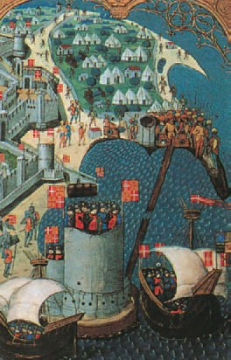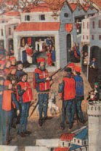

**Το τάγμα των Ιπποτών του Αγίου**

**Ιωάννου ιδρύθηκε τον 11ο αιώνα για τη**

**φύλαξη του Πανάγιου Τάφου και**

**την προστασία των προσκυνητών**

**της Ιερουσαλήμ. Αργότερα έγινε**

**στρατιωτικό τάγμα που το**

**διοικούσε ο Μεγάλος Μάγιστρος,**

**ο οποίος εκλεγόταν ισόβια. Το**

**τάγμα ήταν χωρισμένο σε επτά**

**Γλώσσες (εθνικές ομάδες): Γαλλίας,**

**Ιταλίας, Αγγλίας, Γερμανίας,**

**Προβηγκίας, Ισπανίας και Ωβέρνης.**

**Κάθε Γλώσσα προστάτευε ένα**

**τμήμα των τειχών. Τα ελληνικά νησιά,**

**εκδ. Η ΚΑΘΗΜΕΡΙΝΗ,**

**Αθήνα, 1998**

**◗ Τι ήταν ένας ιππότης; Τι φορούσε; Πού ζούσε; Τι άλ-λο ξέρετε εσείς για τους ιππότες;**

**◗ Η ιστορία της Ρόδου είναι σίγουρα μεγάλη, αλλά και η ιστορία του τόπου σας επίσης. Ψάξτε για τα ίχνη της ιστορίας στον τόπο όπου ζείτε. Επισκεφτείτε το κά-στρο, τα ερείπια και ό,τι άλλο αναφέρεται στα παλαιό-τερα χρόνια και έχει σχέση με την ιστορία του τόπου σας.**

**◗ Οργανώστε μια αναπαράσταση ενός ιστορικού γεγο-νότος ή κάποιου παλιού έθιμου της περιοχής σας.**

**120 / 64**

**Φτιάξτε έναν απλό χάρτη της γειτονιάς, της συ- νοικίας ή της περιοχής σας. Σχεδιάστε τους κύρι- ους δρόμους, κτίρια που ξεχωρίζουν, πλατείες, φυσικά τοπία (βουνά, ποτάμια, λίμνες κ.ά.). Σημειώστε πάνω στο χάρτη με σύμβολα ή εικόνες όλα όσα έχουν ιδιαίτερη σημασία για τους κατοίκους και τους επισκέ-πτες. Επικοινωνήστε μέσω του ηλεκτρονικού ταχυδρο-μείου με συμμαθητές σας από άλλα μέρη της Ελλάδας για να ανταλλάξετε πληροφορίες σχετικές με τους το-πους σας.**

**Επισκεφτήκατε το δάσος των Πεταλούδων στη Ρόδο και θέλετε να στείλετε μια ταξιδιωτική κάρτα σε ένα φίλο σας. Παρατηρήστε με προσοχή το μπρο-στινό μέρος της κάρτας, θυμηθείτε κάποιες πληροφορί-ες από το χάρτη και γράψτε στο πίσω μέρος της κάρτας ένα σύντομο κείμενο.**

**Η ταξιδιωτική κάρτα είναι μια εικονογραφημένη κάρτα**

**που τη χρησιμοποιούμε για να στείλουμε νέα μας σε φίλους ή συγγενείς όταν βρισκόμαστε σε κάποιο ταξίδι.**

**Τι πρέπει να προσέχουμε, όταν γράφουμε μια ταξιδιωτι-κή κάρτα :**

**◗ Επειδή συνήθως την κάρτα τη στέλνουμε χωρίς φάκε-λο, πρέπει στο δεξιό μέρος της κάρτας να γράψουμε τη διεύθυνση του παραλήπτη και να κολλήσουμε ένα γραμματόσημο.**

**◗ Να είναι οι προτάσεις μας σύντομες.**

**◗ Να περιέχει η κάρτα πληροφορίες για τον τόπο όπου βρισκόμαστε.**

**◗ Να είναι το ύφος μας ευχάριστο και φιλικό.**

**121 / 64-65**

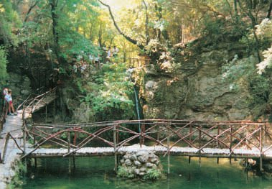

**ΕΛΛΑΔΑ – GREECE – GRECE – GRIECHENLAD – GRECIE**

**ΡΟΔΟΣ-Πεταλούδες**

**PHODES-Butterflies**

**RODI-Fargalle**

**PHODES-Papillons**

**PHODOS-Schmetterlinge**

PRINTED IN GREECE. Tel.5752076

**ΜΙΧΑΛΗΣ ΕΜΜ. ΑΡΦΑΡΑΣ –ΕΚΔΟΣΕΙΣ – «ΗΒΟΣ»**

**122 / 65**

**Ταξιδιωτικές εντυπώσεις**

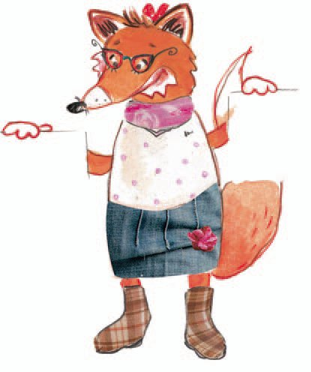 **Ταξιδεύετε συχνά; Κρατάτε ημερολόγιο με τις τα- ξιδιωτικές σας εντυπώσεις; Αν όχι, είναι καιρός να αρχίσετε! Είναι πολύ συγκινητικό να διαβάζετε μετά από χρόνια πώς περάσατε, τι είδατε σε κάποιο ταξίδι σας. Η Ραλλού θα σας βοηθήσει να γράψετε στο τετρά-διό σας ένα ημερολόγιο για ένα ταξίδι που κάνατε.**

**Πότε και που κάνατε αυτό το ταξίδι;**

**Ποιο μέσο χρησιμοποιήσατε**

**(αυτοκίνητο, πλοίο,** **αεροπλάνο, τρένο);**

**Ποιοι σας συνόδευαν στο ταξίδι σας;**

**Γράψτε λίγα λόγια για την ιστορία του τόπου.**

**Πού πήγατε; Ποια μέρη επισκεφτήκατε;**

**Τι σας εντυπωσίασε;**

**Ποιες εικόνες και ποιους ήχους από αυτό το μέρος κρατήσατε σαν ξεχωριστή ανάμνηση;**

**Ποια ήταν τα συναισθήματα που είχατε κατά τη διάρκεια αυτού του ταξιδιού;**



**🟔 Όταν κρατάτε ταξιδιωτικό ημερολόγιο δε χρειάζεται να γράφετε κάθε μέρα αλλά τις ημέρες που έχετε να γράψετε κάτι ενδιαφέρον.**

**🟔 Για να γίνει η περιγραφή σας πιο ζωντανή χρησιμο-ποιήστε επίθετα, ασύνδετα σχήματα, διαφορετικά σημεία στίξης, λέξεις και εκφράσεις, όπως: ύστερα, μετά, κατόπιν, στη συνέχεια κλπ.**

**123 / 66**

***σελ***

**Αξιολογώ το γραπτό μου**

**1. Έγραψα για τα μέρη που επισκέφτηκα τις ημέρες του ταξιδιού μου;**

**2. Περιέγραψα με λεπτομέρειες ό,τι μου έκανε εντύ- πωση;**

**3. Χρησιμοποίησα επίθετα στην περιγραφή μου;**

**4. Έκανα παραγράφους;**

**5. Έψαξα στο λεξικό μου για την ορθογραφία δύσκο- λων λέξεων;**

**6. Χρησιμοποίησα ασύνδετα σχήματα για μην είναι κουραστική η περιγραφή μου;**

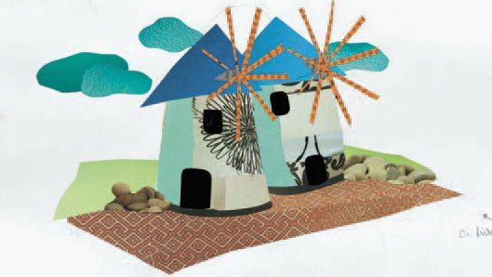 **Στις ταξιδιωτικές εντυπώσεις του συγγραφέα διαβάσαμε: «Το πλοίο παράπλεε για πολλή ώρα τη Σύρο πριν φτάσει στη Μύκονο.**

**Ο πολύς αέρας, που**

**σηκώθηκε ξαφνικά,**

**δυνάμωσε λίγο πριν**

**μπούμε στο λιμάνι της**

**Μυκόνου. Η πεντακάθαρη**

**εικόνα του νησιού, με τα**

**πολλά κατάλευκα σπιτάκια**

**και τις πολλές του εκκλησιές,**

**με ξεκούρασαν αμέσως».**

**124 / 66-67**

**Όταν περιγράφουμε ένα ταξίδι χρησιμοποιούμε συχνά το επίθετο**

**ο πολύς - η πολλή - το πολύ.**

**Θυμηθείτε πώς κλίνεται το επίθετο ο πολύς - η πολλή - το πολύ:**

|  |  |  |  |  |
| --- | --- | --- | --- | --- |
| **Ενικός Αριθμός** | | | | |
|  | **αρσενικό** | **θηλυκό** | | **ουδέτερο** |
| **Ονομ.** | **ο πολύς** | **η πολλή** | | **το πολύ** |
| **Γεν.** |  | **της πολλής** | |  |
| **Αιτ.** | **τον πολύ** | **την πολλή** | | **το πολύ** |
| **Πληθυντικός Αριθμός** | | | | |
| **Ονομ.** | **οι πολλοί** | | **οι πολλές** | **τα πολλά** |
| **Γεν.** | **των πολλών** | | **των πολλών** | **των πολλών** |
| **Αιτ.** | **τους πολλούς** | | **τις πολλές** | **τα πολλά** |

**125 / 67**

**Συμπληρώστε σωστά το επίθετο ο πολύς - η πολλή –**

**το πολύ και διαβάστε κάποιες ταξιδιωτικές εντυπώσεις του συγγραφέα.**

**🏵 Οι κήποι στα χωριουδάκια της Λευκάδας την άνοιξη είναι σκεπασμένοι με .................. και ευωδιαστά λουλού-δια και μοιάζουν με πολύχρωμο χαλί.**

**🏵 Ο Ταΰγετος, έτσι που το .................. φως από το χιόνι και τους πάγους αστράφτει πάνω του, είναι ένα ονειρε-μένο τοπίο.**

**🏵 Περπατήσαμε με τον .................. κόσμο στα μινωικά ανάκτορα της Κνωσού, ακούσαμε ................................. μαντινάδες και νιώσαμε τη λεβεντιά των Κρητικών.**

**Η Ραλλού ξέρει ότι οι μαθητές συχνά μπερδεύουν το επίθετο πολλή και το ποσοτικό επίρρημα πολύ. Διαβάστε, λοιπόν, με προσοχή τις συμβουλές της.**

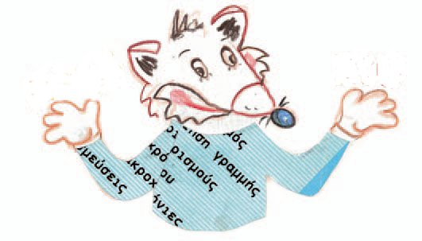

**πολλή**

**πολύ**

**126 / 67**

**Το επίθετο πολλή συνοδεύει τα θηλυκά ουσιαστικά,**

**π.χ. Δεν μ’ αρέσει να ταξιδεύω όταν κάνει πολλή ζέστη.**

**Η λέξη πολύ είναι επίρρημα όταν απαντάει στην ερώτη-ση «πόσο;» και συνοδεύει πάντα το ρήμα,**

**π.χ. Η επίσκεψη στον αρχαιολογικό χώρο της Ολυμπί-ας μ’ άρεσε πολύ.**

**Συμπληρώστε σωστά τώρα πολλή ή πολύ για να διαβάσετε τις εντυπώσεις ενός ξένου ταξιδιώτη από την επίσκεψη του στο νησί της Ρω.**

**Ο βαρκάρης με ................. προσοχή πλησίασε το ακριτι-κό νησί της Ρω, που βρίσκεται κοντά στο Καστελόριζο. Μας είπε ότι δεν θα μείνουμε για ................. αφού είναι ακατοίκητο και μας έδειξε με ................. συγκίνηση τη σημαία που κυμάτιζε σε ένα βράχο. Μας πληροφόρησε ότι για τριάντα τέσσερα χρόνια η Δέσποινα Αχλαδιώ-του, η κυρά της Ρω, ύψωνε με ................. αγάπη κάθε μέρα τη γαλανόλευκη στο μικρό νησί. Τώρα δεν μένει κανείς στο νησί. Ο ήλιος ήταν καυτός και δεν αργήσαμε .............. να επιστρέψουμε στο καΐκι. Αποχαιρετήσαμε το νησί και την κυρά του νιώθοντας μεγάλη χαρά που βρεθήκαμε εκεί.**

**127 / 68**

**Υπογραμμίστε τα ρήματα στο παρακάτω κείμενο. Γράψτε τα στην κατάλληλη στήλη και συμπληρώστε για το καθένα σε ποιο χρόνο, σε ποια έγκλιση, σε ποιο πρόσωπο, σε ποιον αριθμό και σε ποια φωνή βρίσκεται.**

**Η νύχτα είχε πέσει στη Μύκονο. Περιπλανηθήκαμε στα δρομάκια με τα πολύχρωμα μαγαζιά. Γευματίσαμε σε μια μικρή ταβέρνα δίπλα στο κύμα. Το φεγγάρι έλαμπε πά-νω από τις άσπρες ταράτσες. Επιστρέψαμε στο πλοίο για να ξεκουραστούμε, γιατί την επόμενη μέρα είχαμε σχεδιάσει να ταξιδέψουμε στη Δήλο…**

|  |  |  |  |  |  |
| --- | --- | --- | --- | --- | --- |
| **ρήμα** | **χρόνος** | **έγκλιση** | **πρόσωπο** | **αριθμός** | **φωνή** |
|  |  |  |  |  |  |
|  |  |  |  |  |  |
|  |  |  |  |  |  |
|  |  |  |  |  |  |
|  |  |  |  |  |  |
|  |  |  |  |  |  |
|  |  |  |  |  |  |
|  |  |  |  |  |  |

**128 / 68**

**Άνοιξα του Αιγαίου τη θύρα**

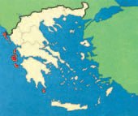

**Ας ανοίξουμε και του Ιονίου τη θύρα!**

**Ρίξτε μια ματιά στο χάρτη και ανακαλύψτε τα νησιά του Ιονίου ή αλλιώς Επτάνησα. Τα ονόμα- τά τους είναι κρυμμένα στο κρυ-πτόλεξο οριζόντια και κάθετα. Όταν τα ανακαλύψετε, γράψτε τα με μικρά γράμματα στις γραμμές κάτω από το κρυπτόλεξο.**

|  |  |  |  |  |  |  |  |  |  |  |
| --- | --- | --- | --- | --- | --- | --- | --- | --- | --- | --- |
| **Η** | **Κ** | **Μ** | **Υ** | **Τ** | **Ι** | **Λ** | **Π** | **Ν** | **Η** | **Ρ** |
| **Λ** | **Ε** | **Υ** | **Κ** | **Α** | **Δ** | **Α** | **Α** | **Υ** | **Φ** | **Ι** |
| **Ε** | **Ρ** | **Ο** | **Υ** | **Μ** | **Ε** | **Τ** | **Ξ** | **Η** | **Υ** | **Ο** |
| **Ι** | **Κ** | **Ε** | **Φ** | **Α** | **Λ** | **Λ** | **Ο** | **Ν** | **Ι** | **Α** |
| **Κ** | **Υ** | **Θ** | **Η** | **Ρ** | **Α** | **Ε** | **Ι** | **Δ** | **Θ** | **Ν** |
| **Ο** | **Ρ** | **Ψ** | **Α** | **Τ** | **Β** | **Κ** | **Ν** | **Ρ** | **Α** | **Ι** |
| **Ζ** | **Α** | **Κ** | **Υ** | **Ν** | **Θ** | **Ο** | **Σ** | **Ο** | **Κ** | **Τ** |
| **Ε** | **Υ** | **Φ** | **Ι** | **Α** | **Σ** | **Ι** | **Χ** | **Σ** | **Η** | **Ε** |

**________________________________________________________________________________________________________________________________________________________________________________________________________________________________________________________________________________________________________________________________________________________________________________________________**

**129 / 69**

**Εμπνευστείτε και εσείς από την ομορφιά ενός ελ- ληνικού νησιού και γράψτε με την ομάδα σας ένα ποίημα με ευχάριστο και αστείο τρόπο, όπως η Θέτη Χορτιάτη.**

**________________________________________________________________________________________________________________________________________________________________________________________________________________________________________________________________________________________________________________________________________________________________________________________________________________________________________________________________________________________________________________________________________________________________________________________________________________________________________________________________________________________________________________________________________________**

**Την ώρα της Μουσικής προσπαθήστε να βρείτε μια μελωδία και να διασκεδάσετε τραγουδώντας το ποίημα σας.**

**130 / 69**



**Το εργαστήρι της Γλώσσας**

**Ταξιδέψτε σε διάφορα μέρη της Ελλάδας και συναντήστε τους κατοίκους τους. Γράψτε δίπλα πώς λέγονται:**

**Στη Ρόδο: Ροδίτες_______, _______________**

**Στα Γιάννενα: ______________, _______________**

**Στην Πάτρα: ______________, _______________**

**Στην Κέρκυρα: ______________, _______________**

**Στη Φλώρινα: ______________, _______________**

**Στο Μεσολόγγι: ______________, _______________**

**Στην Ξάνθη: ______________, _______________**

**Στη Μάνη: _______________, _______________**

**Διαγράψτε τα επίθετα που δεν σχηματίζουν συ- γκριτικό και υπερθετικό βαθμό (παραθετικά).**

**δύσκολος πλαστικός παχύς**

**όμορφος θαλασσινός φτηνός**

**βουνίσιος μάλλινος λεπτός**

**αυριανός κερκυραϊκός μισός**

**αγροτικός ευχάριστος φετινός**

**πέτρινος**

**131 / 70**

**Συμπληρώστε τον πίνακα:**

|  |  |  |
| --- | --- | --- |
|  | **Ενικός Αριθμός** | **Πληθυντικός Αριθμός** |
| **Αρσενικό** | | |
| **Ονομ.** | **ο πολύς θόρυβος** |  |
| **Γεν.** |  |  |
| **Αιτ.** |  |  |
| **Θηλυκό** | | |
| **Ονομ.** |  |  |
| **Γεν.** |  |  |
| **Αιτ.** |  | **τις πολλές δουλειές** |
| **Ουδέτερο** | | |
| **Ονομ.** |  |  |
| **Γεν.** |  |  |
| **Αιτ.** | **το πολύ νερό** |  |

**132 / 70**

|  |  |  |  |
| --- | --- | --- | --- |
| **Θετικός βαθμός** | **Συγκριτικός βαθμός** | **Σχετικός Υπερθετικός βαθμός** | **Απόλυτος Υπερθετικός βαθμός** |
| **ακριβός** |  |  |  |
|  | **μακρύτερος**  **ή πιο μακρύς** |  |  |
|  |  | **ο δροσερότερος ή**  **ο πιο δροσερός** |  |
|  |  |  | **σπουδαιότατος ή πολύ σπουδαίος** |

**Συμπληρώστε τους βαθμούς των επιθέτων που λείπουν στον παρακάτω πίνακα:**

**133 / 71**

**000 / 000**

**Συμπληρώστε τα γράμματα που λείπουν στις παρακάτω λέξεις και βάλτε τόνο όπου χρειάζεται:**

**ταξιδι__της μα γ__τικός**

**αφρ__ζει κατρακ__λούν**

**τελ__ότητα ακρ__τ__ριο**

**βρ__ση ατμόσφ__ρα**

**ξεδιπλ__νονται πολ__χρωμα**

**περι__γ__ση σ__γκ__νωνία**

**π__γές ρ__άκια**

**αν__πόμ__να ατέλ__ωτες**

**ευ__δίες φ__ς**

**ν__σί περ__πλανι__μαστε**

**134 / 71**

**Περιεχόμενα**

**ENOTHTA**

**Η παράσταση αρχίζει 5**

**ENOTHTA**

**Λέξεις φτερουγίζουν πέρα,**

**ταξιδεύουν στον αγέρα 33**

**ENOTHTA**

**Γελάμε με την ψυχή μας 51**

**ENOTHTA**

**Όλοι διαφορετικοί, όλοι ίσοι 74**

**ENOTHTA**

**Το ανθρώπινο θαύμα 94**

**ENOTHTA**

**Ταξίδια στην Ελλάδα 116**

**Βάσει του ν. 3966/2011 τα διδακτικά βιβλία του Δημοτικού, του Γυμνασίου, του Λυκείου, των ΕΠΑ.Λ. και των ΕΠΑ.Σ. τυπώνονται από το ΙΤΥΕ - ΔΙΟΦΑΝΤΟΣ και διανέμονται δωρεάν στα Δημόσια Σχολεία. Τα βιβλία μπορεί να διατίθενται προς πώληση, όταν φέρουν στη δεξιά κάτω γωνία του εμπροσθόφυλλου ένδειξη «ΔIΑΤΙΘΕΤΑΙ ΜΕ ΤΙΜΗ ΠΩΛΗΣΗΣ». Κάθε αντίτυπο που διατίθεται προς πώληση και δεν φέρει την παραπάνω ένδειξη θεωρείται κλεψίτυπο και ο παραβάτης διώκεται σύμφωνα με τις διατάξεις του άρθρου 7 του νόμου 1129 της 15/21 Μαρτίου 1946 (ΦΕΚ 1946, 108, Α').**

**Απαγορεύεται η αναπαραγωγή οποιουδήποτε τμήματος αυτού του βιβλίου, που καλύπτεται από δικαιώματα (copyright), ή η χρήση του σε οποιαδήποτε μορφή, χωρίς τη γραπτή άδεια του Υπουργείου Παιδείας και Θρησκευμάτων / IΤΥΕ - ΔΙΟΦΑΝΤΟΣ.**

